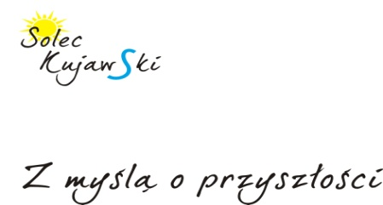

Informacja
Z WYKONANIA W 2020 ROKU ZADAŃ OKREŚLONYCH W
„STRATEGII ROZWOJU MIASTA I GMINY SOLEC KUJAWSKI NA LATA 2014 – 2020(+)”

Solec Kujawski marzec 2021
1. BOGATA OFERTA USŁUG

1.1 FUNKCJONUJĄ PODMIOTY EKONOMII SPOŁECZNEJ
1.1.1 Utworzenie i funkcjonowanie spółdzielni socjalnej

1.2 ZREWITALIZOWANY RYNEK (PLAC JANA PAWŁA II)
1.2.1 Odrestaurowanie budynków
W lipcu 2020 r. zakończono odrestaurowanie budynku przy Placu Jana Pawła II 4, w ramach Gminnego Programu Rewitalizacji Miasta i Gminy Solec Kujawski na lata 2016 – 2023. W ramach rewitalizacji:
- przeprowadzono termomodernizację budynku, w tym m.in.: ocieplenie przegród zewnętrznych (dach, ściany, podłoga na gruncie i nad piwnicą), wymianę stolarki okiennej i drzwi zewnętrznych, wymianę instalacji oświetlenia z zastosowaniem opraw energooszczędnych wraz ze źródłem światła, budowę instalacji fotowoltaicznej, wymianę instalacji c.o. z budową kotłowni gazowej;
- przebudowano obiekt w tym m.in. wykonano prace rozbiórkowe i demontażowe wszystkich elementów konstrukcyjnych wewnątrz budynku i wykonano nową żelbetową konstrukcję nośną, tj. słupy, podciągi i stropy, schody wewnętrzne i zewnętrzne oraz szyb windowy, nową konstrukcję drewnianą dachu wraz z pokryciem częściowo papą oraz dachówką. Wnętrze obiektu zyskało podział pomieszczeń dostosowany do potrzeb użytkownika – Miejsko Gminnego Ośrodka Pomocy Społecznej w Solcu Kujawskim. Wybudowano nowe wewnętrzne instalacje elektryczne, teletechniczne i sanitarne: wod. – kan. oraz gazową i wentylacyjną. Do budynku doprowadzono nowe przyłącze wody. Budynek wyposażony jest w instalację SAP (pożarową) oraz monitoring i sygnalizację włamania. W ramach przebudowy dokonano także renowacji elementów ozdobnych elewacji frontowej;
- zagospodarowano działkę po uprzedniej rozbiórce czterech budynków gospodarczych, wybudowano parking, ustawiono wiatę śmietnikową oraz chodniki, drogę dojazdową i elementy małej architektury;
- zaadaptowano poddasze, w ramach którego powstały trzy mieszkania chronione wspomagane dla osób starszych niesamodzielnych lub niepełnosprawnych oraz jedno mieszkanie dla opiekuna.
We wrześniu Powiatowy Inspektor Nadzoru Budowlanego potwierdził przyjęcie obiektu budowlanego do użytkowania.
Inwestycję zrealizowała firma BYDGOSTA Sp. z o.o. z Bydgoszczy, na podstawie umowy zawartej w 2019 r., za kwotę 3,8 mln zł. brutto.
Dofinansowanie:
- Termomodernizacja budynku.
W dniu 18.02.2020 r. zawarto umowę o dofinansowanie projektu z Europejskiego Funduszu Rozwoju Regionalnego w wys. 489.583,86 zł. Całkowita wartość projektu to 617.235,84 zł. Projekt zakończono.
- Adaptacja poddasza na mieszkania wspomagane.
W dniu 15.06.2020 r. zawarto umowę o dofinansowanie projektu z Europejskiego Funduszu Rozwoju Regionalnego w wys. 505.566,85 zł. Całkowita wartość projektu to 847.271,43 zł. Projekt zakończono.
- Adaptacja budynku wraz z otoczeniem na cele społeczno – gospodarcze.
W dniu 12.03.2020 r. złożono wniosek o dofinansowanie z Europejskiego Funduszu Rozwoju Regionalnego. Trwają czynności niezbędne do podpisania umowy.

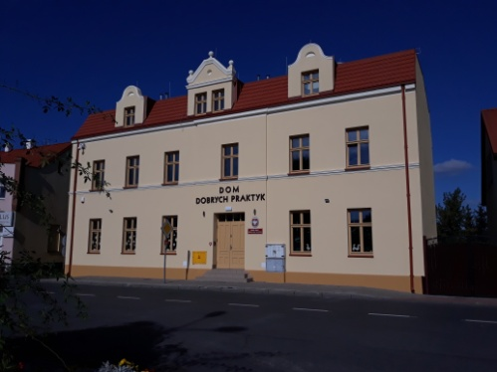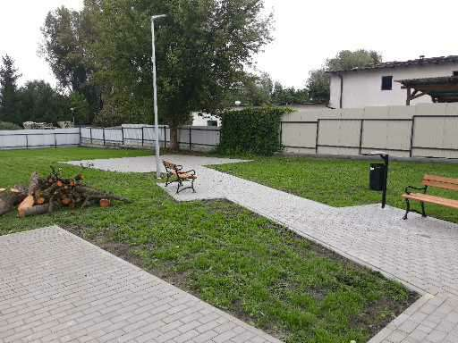
Odrestaurowany budynek przy Placu Jana Pawła II 4 wraz z otoczeniem

W dniu 4 września 2020 r. zrewitalizowana kamienica przy pl. Jana Pawła II nr 4 została uroczyście przekazana do użytkowania Miejsko – Gminnemu Ośrodkowi Pomocy Społecznej. Ten odnowiony w ramach programu rewitalizacji gmach stał się przystanią dla osób starszych i niepełnosprawnych. Dlatego MGOPS realizuje dwa projekty społeczne współfinansowane ze środków Europejskiego Funduszu Społecznego w ramach Regionalnego Programu Operacyjnego Województwa Kujawsko-Pomorskiego na lata 2014-2020. W zakresie projektu pn. „Między nami aktywnymi Seniorami” funkcjonuje klub samopomocy „Stokrotka”, przeznaczony dla osób powyżej 60 roku życia, które ze względu na swój stan zdrowia, są niesamodzielne w niektórych aspektach życia codziennego. Im właśnie są dedykowane spotkania z terapeutą zajęciowym, fizjoterapeutą i psychologiem. Drugi projekt „Nowa jakość życia osób starszych niesamodzielnych lub niepełnosprawnych”, zapewnia wsparcie w formie mieszkań chronionych. W uroczystości wzięła udział m.in. Irena Santor, Honorowy Obywatel Solca Kujawskiego.
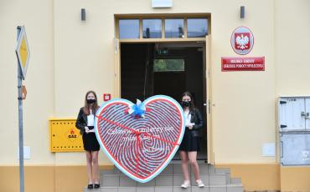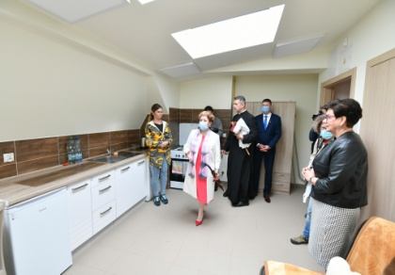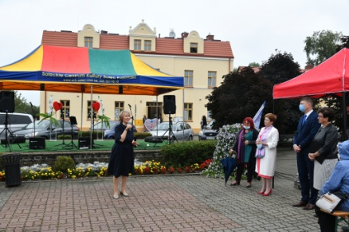
Uroczyste otwarcie „Domu Dobrych Praktyk”
1.2.2 Wymiana nawierzchni i oświetlenia
W 2020 r. kontynuowano rewitalizację społeczno – gospodarczą Placu Jana Pawła II i przyległych ulic poprzez:
- W styczniu firma AUDYTOR Spółka Partnerska Biegłych Rewidentów z Torunia zakończyła opracowanie analizy finansowej projektu, analizy kosztów i korzyści oraz analizy ryzyka i wrażliwości. Usługa została wykonana na podstawie umowy zawartej w 2019 r., na kwotę 9,3 tys. zł. brutto.
- Pod koniec roku rozpoczęło się przygotowanie dokumentów dla przeprowadzenia przetargu nieograniczonego na wybór wykonawcy robót obejmujących rewitalizację Placu Jana Pawła II i przyległych ulic oraz budowę ulicy Ułańskiej z poszerzeniem pasa drogowego wraz z infrastrukturą towarzyszącą.
Dofinansowanie:
W dniu 12.03.2020 r. złożono wniosek o dofinansowanie z Europejskiego Funduszu Rozwoju Regionalnego. W XII 2020 r. przygotowano niezbędne dokumenty do podpisania umowy.
1.2.3 Utworzenie małej architektury
Patrz pkt 1.2.1, 1.2.2
1.2.4 Budowa parkingów w pobliżu Placu Jana Pawła II
Patrz pkt 1.2.1, 1.2.2
1.2.5 Rozwój usług hotelowo – gastronomicznych
1.2.6 Zagospodarowanie pustych miejsc wokół Placu Jana Pawła II
Patrz pkt 1.2.2
1.2.7 Ograniczenie ruchu kołowego na terenie Placu Jana Pawła II
Patrz pkt 1.2.2

1.3 BUDOWA TRAS TURYSTYCZNYCH
1.3.1 Trasa turystyczna od Wisły przez Park Miejski do terenów po Nasycalni Podkładów Kolejowych
1.3.2 Trasa turystyczna do Puszczy Bydgoskiej - Chrośna

1.4 NOWOCZESNA INFRASTRUKTURA SPORTOWA
1.4.1 Koordynacja działań sportowo – rekreacyjnych
W 2020 r. pomimo obowiązującego w Polsce stanu epidemii, w reżimie sanitarnym, prowadzono działania sportowo - rekreacyjne m.in. w Ośrodku Sportu i Rekreacji (OSiR). Odbyło się 78 imprez sportowych, w tym 6 o zasięgu ogólnopolskim. Imprezy organizowane były dla dzieci i młodzieży, w tym o randze szkolnych Mistrzostw Solca Kujawskiego oraz Mistrzostw Powiatu Bydgoskiego w biegach przełajowych, siatkówce, koszykówce, tenisie stołowym i szachach. Mistrzostwa wpisane są w kalendarz rozgrywek Szkolnego Związku Sportowego. Wyłonione w nich drużyny i zawodnicy reprezentowali następnie Powiat Bydgoski na szczeblu rozgrywek wojewódzkich.
Z obiektów OSiR korzystali sportowcy z soleckich klubów:
KS Unia, MLKS, MUKS Start, MUKS Tie-Break, MUKS Wisełka Solec Kujawski, UKS Top Solec Kujawski, którzy przeprowadzali zajęcia treningowe, a także rozgrywali mecze ligowe oraz turnieje.
Dzieci i młodzież z Solca Kujawskiego tradycyjnie brała w okresie wakacyjnym (ferie zimowe oraz wakacje letnie) udział w zajęciach sportowych koordynowanych przez OSiR, które odbywały się w hali sportowej, parku wodnym oraz na stadionie sportowym. Na zgrupowania szkoleniowe w styczniu, lutym, lipcu oraz sierpniu przyjechały do soleckiego ośrodka kluby z Tczewa, Gdańska, Plewisk, Bydgoszczy, Dragacza, Elbląga oraz kilka grup z Warszawy.
Ponadto w OSiR odbyły się m.in.: finałowy etap Orszaku Trzech Króli (styczeń 2020 r.), blok imprez 28. Finału Wielkiej Orkiestry Świątecznej Pomocy (styczeń 2020 r.), turniej „Wisełka Cup” (marzec 2020 r.), IV Bieg najeżony przeszkodami "Jeżyk" (wrzesień 2020 r.), trzy Ogólnopolskie Turnieje Tenisa Stołowego (Festiwal, Turniej o puchar PZTS oraz Turniej Świąteczny – październik – grudzień 2020 r.), cykl Turniejów Halowej Piłki Noznej Unia CUP (listopad – grudzień 2020 r.).

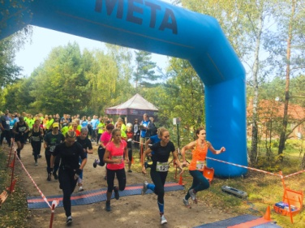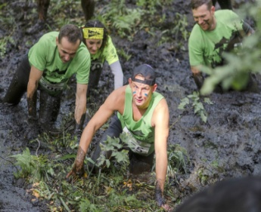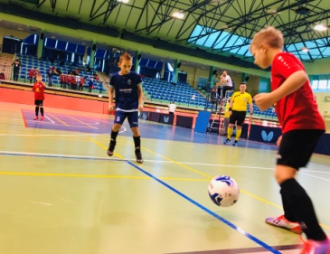
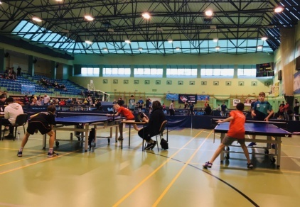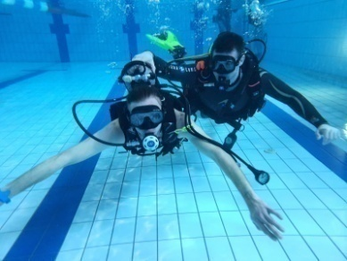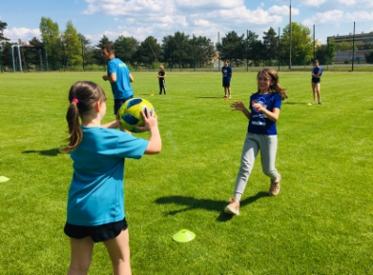
Imprezy rekreacyjno – sportowe
1.4.2 Budowa pełnowymiarowego boiska o sztucznej nawierzchni
1.4.3 Remont kapitalny stadionu miejskiego
Patrz pkt 4.3.8
Funkcjonuje wyremontowany stadion miejski przy Ośrodku Sportu i Rekreacji w Solcu Kujawskim.
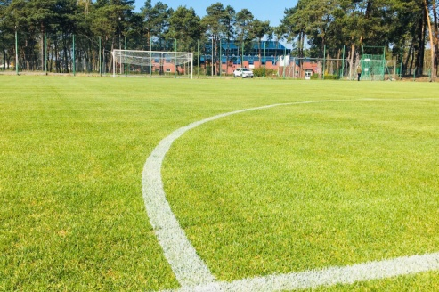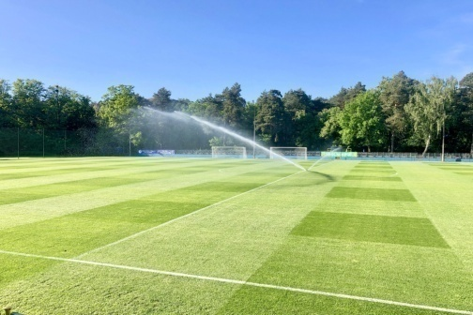
Stadion miejski
1.4.4^{(*)} Budowa zielonej siłowni
Na terenie miasta funkcjonują zielone siłownie: przy Ośrodku Sportu i Rekreacji, przy ul. Ugory (Osiedle Leśne), przy świetlicy w Chrośnie i świetlicy „Jagódka” (Sołectwo Kujawska) oraz na terenach Spółdzielni Mieszkaniowej „Transportowiec”.
1.4.5 Budowa kompleksu sportowo – rekreacyjnego na terenie po Nasycalni Podkładów Kolejowych
1.4.5.1 Budowa boiska z infrastrukturą lekkoatletyczną
1.4.5.2 Boisko treningowe
Przeprowadzono remont boiska treningowego przy ul. Sportowej:
W maju 2020 r. zakończono zadanie obejmujące montaż piłkochwytów od strony wschodniej boiska treningowego przy ul. Sportowej. W ramach zadania zamontowano: słupy wys. 6 m w ilości 14 szt., zastrzały w ilości 4 szt., furtkę w ilości 1 szt. oraz siatkę w ilości 364,8 m².
Wykonawcą robót była firma COLOSEO Justyna Kotlewska z Gdańska. Koszt wykonanych robót to kwota 16,3 tys. zł. brutto.
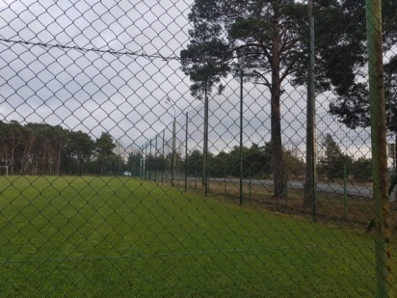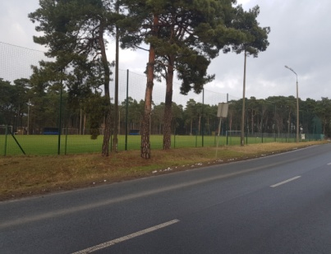
Przebudowa boiska treningowego
1.4.5.3 Skate Park
1.4.5.4 Korty tenisowe
1.4.5.5 Boisko wielofunkcyjne do gier zespołowych
1.4.5.6 Ściana wspinaczkowa
1.4.6^{(*)} Budowa strzelnicy
Strzelnica w Przyłubiu prowadzona jest przez Strzeleckie Bractwo Kurkowe z siedzibą w Solcu Kujawskim. Teren gminy, na którym usytuowana jest strzelnica został oddany organizacji w dzierżawę.
1.4.7 Budowa boiska wielofunkcyjnego we wsi Chrośna
1.4.8 Budowa sezonowego sztucznego lodowiska
1.4.9 Budowa basenu zatapianego na Wiśle
1.4.10^{(*)} Budowa zewnętrznej siłowni (Parkour Street Workaut)
Funkcjonuje siłownia Parkour Street Workaut przy Ośrodku Sportu i Rekreacji w Solcu Kujawskim.
1.5 ATRAKCYJNE MIEJSCA KULTURY, WYPOCZYNKU I REKREACJI
1.5.1 Kultura
Rok 2020 z powodu pandemii koronawirusa SARS-COV-2 w Polsce był dla kultury okresem niełatwym. Mimo obostrzeń sanitarnych, które z poziomu centralnego zamknęły na dużą część roku działalność placówek kultury i kin, utrzymywano działalność Soleckiego Centrum Kultury (SCK) na wszystkich możliwych polach, oraz przeniesiono jak największą część oferty do internetu. Między innymi powstał kanał na portalu YouTube, na którym prezentowano serwis informacyjny nt. kultury i działalności SCK. Wydawano periodyki – "Skarbiec" klubu kolekcjonera i nowy - "SCK Koronaserwis Info". Kontynuowano działanie galerii Homo Faber, która cały czas (dzięki nowej instalacji wystawienniczej - także plenerowo) prezentuje prace artystów.
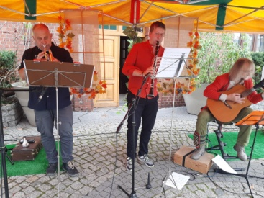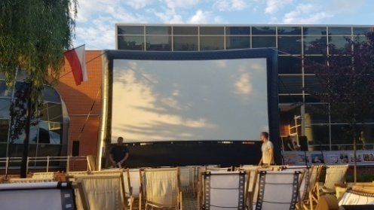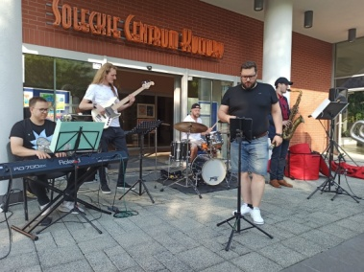
Spotkania kulturalne przy SCK
1.5.1.1^{(*)}Nowoczesna baza kultury – Soleckie Centrum Kultury
Do Soleckiego Centrum Kultury zakupiono sprzęt niezbędny do obsługi występów i przedstawień zarówno dla sali widowiskowej (sprzęt nagłośnieniowy – peryferia) jak i dla pracowni SCK (sprzęt fotograficzny, wideo). SCK doposażono również w system gablot do wystaw plenerowych oraz piec do wypalania gliny.
1.5.1.2 Budowa amfiteatru
1.5.1.3 Rozszerzenie bazy Muzeum Soleckiego
1.5.1.3.1 Zachowanie reliktów osadnictwa holenderskiego
Z zabytkowego budynku w Otorowie 20, stopniowo wyprowadzano najemców. Budynek planowany jest do remontu.
1.5.1.3.2^{(*)} Zachowanie baraku z czasów II wojny światowej
1.5.1.4 Rozbudowa bazy Centrum Aktywności i Edukacji, w tym Biblioteki Publicznej
1.5.1.5^{(*)}Rozbudowa świetlic w Solcu Kujawskim i Przyłubiu
Przebudowa świetlicy wiejskiej w Przyłubiu
- W lipcu firma ABC POŻ Tomasz Płaczkowski Rzeczoznawca ds. zabezpieczeń przeciwpożarowych z Bydgoszczy, zakończyła opracowanie ekspertyzy technicznej stanu przeciwpożarowego. Usługa została wykonana na podstawie umowy zawartej w czerwcu, na kwotę 4,3 tys. zł. brutto.
- W grudniu wznowiono postępowanie w Starostwie Bydgoskim, w sprawie udzielenia pozwolenia na przebudowę i remont pomieszczeń zlokalizowanych na parterze budynku, przeznaczonych m.in. na cele kultury (świetlica wiejska) – odtworzenie detali architektonicznych pierwotnego układu historycznego, kolorystykę części elewacji, wymianę istniejącego pokrycia oraz instalacja wentylacji mechanicznej pomieszczenia świetlicy.
Dofinansowanie:
W dniu 13.01.2020 r. złożono wniosek o przyznanie dofinansowania z Europejskiego Funduszu Rolnego na rzecz Rozwoju Obszarów Wiejskich. Ocena projektu została wstrzymana do czasu uzyskania pozwolenia na budowę dotyczącego przedmiotowej inwestycji.
1.5.1.6 Rewitalizacja obiektów ujętych w rejestrze i ewidencji zabytków
Patrz pkt 1.2.1
Przebudowa ogrodzenia przy budynku Urzędu Miejskiego w Solcu Kujawskim
- W marcu zakończono prace obejmujące wykonanie ogrodzenia, w tym: wykonanie podmurówki z cegły klinkierowej, zamontowanie 5 szt. przęseł ogrodzeniowych stalowych ocynkowanych oraz zamontowanie furtki z elementów stalowych ocynkowanych.
- Wykonawcą robót była firma MARAS Ogrodzenia Kute i Nowoczesne Marek Mleko z Solca Kujawskiego, z którą w 2019 r. zawarto umowę na kwotę 5,9 tys. zł. brutto.
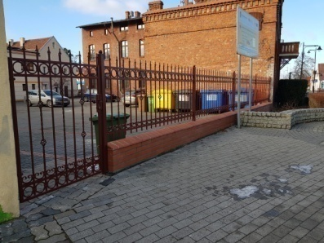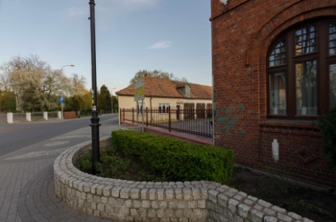
Przebudowa ogrodzenia przy budynku UM
Ponadto:
- W ramach prac rewitalizacyjnych rozpoczęto działania mające na celu ochronę dziedzictwa kulturowego, popularyzację historii miasta, a także przywrócenie pamięci o dawnych mieszkańcach gminy Solec Kujawski. Podjęta inicjatywa swoim założeniem objęła między innymi cykl działań skoncentrowanych na dawnych, zabytkowych cmentarzach ewangelickich zlokalizowanych na terenie gminy.
- Podjęto prace związane z sukcesywnym uporządkowaniem terenu dawnych nekropolii, zabezpieczeniem ich zabytkowych elementów oraz postawieniem tablic pamiątkowych wskazujących na obecność wielu różnorodnych kultur. W następstwie rozpoczętych prac z cmentarza ewangelickiego w Wypaleniskach przeniesiono do Muzeum Solca im. Księcia Przemysła stelę w formie ulistnionego pnia dębu oraz stelę wykonaną z piaskowca w formie wydłużonego postumentu z rytą inskrypcją w języku niemieckim, pisaną gotykiem. Przeniesienie zabytków wpisanych do Wojewódzkiej Ewidencji Zabytków nastąpiło po uzyskaniu pozytywnej opinii Wojewódzkiego Konserwatora Zabytków w Toruniu (Delegatura w Bydgoszczy).
- Mając na względzie zachowanie grobów, mających wartość pamiątek historycznych oraz artystycznych, a także grobów stanowiących materialne świadectwo regionalnego dziedzictwa kulturowego, rozpoczęto działania mające na celu stworzenie listy grobów wraz z dokumentacją fotograficzną, zasługujących na zachowanie. Przedsięwzięcie obejmuje ewidencję miejsc pochówku zlokalizowanych na terenie cmentarza rzymsko – katolickiego przy ul. Ks. P. Skargi.
- W 100 rocznicę powrotu Solca do Polski, zakończono prace związane z postawieniem nowego krzyża przy drodze prowadzącej do wsi Chrośna. W ramach działań realizowanych przez Nadleśnictwo Solec Kujawski oraz Gminę Solec Kujawski, w miejsce zniszczonego Krzyża Powstańców Wielkopolskich postawiono nowy krzyż wraz tablicą pamiątkową, przedstawiającą jego historię oraz tabliczkę wskazującą na obecność Miejsca Pamięci Narodowej.
Oficjalne logo z okazji100 – lecia powrotu Solca do Polski

Realizując założenia planu w zakresie remontów oraz konserwacji grobów wojennych zlokalizowanych na terenie gminy, rozpoczęto procedurę związaną z uzyskaniem stosownych pozwoleń na przeprowadzenie prac restauratorskich oraz konserwatorskich na Mogile Zbiorowej Pomordowanych w 1939 r. , zlokalizowanej na cmentarzu przy Kościele św. Stanisława Biskupa i Męczennika, wpisanym do rejestru zabytków. W ramach prac w uzgodnieniu z Wojewodą Kujawsko – Pomorskim przeprowadzono weryfikację imion i nazwisk umieszczonych na płytach mogiły. Efektem podjętych działań będzie realizacja zaleceń pokontrolnych wojewody z dnia 11 grudnia 2019 r. oraz uzupełnienie listy nazwisk poległych umieszczonych na płytach mogiły. Na powyższym etapie uzyskano stosowne uzgodnienia: Decyzję NR WZN 157/2020 Kujawsko – Pomorskiego Wojewódzkiego Konserwatora Zabytków, ul. Łazienna 8, 87-100 Toruń z dnia 26 czerwca 2020 r., Decyzję Wojewody Kujawsko – Pomorskiego (nr pisma BW.III.5232.5.2020.MK) z dnia 08.12.2020 r.
- W ramach prac obejmujących opiekę nad Miejscami Pamięci Narodowej na terenie gminy, wokół obelisku w Rudach, upamiętniającego zamordowanych mieszkańców osady, ułożona została kostka brukowa. Stworzyło to estetyczną przestrzeń, na której tuż obok obelisku znajduje się Kapliczka Maryjna wpisana do Wojewódzkiej Ewidencji Zabytków.
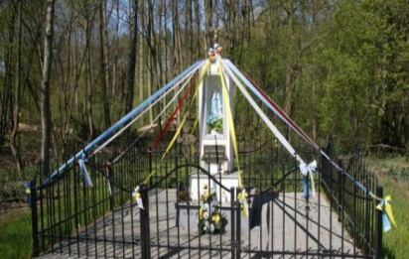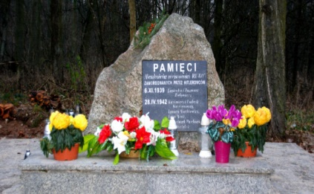
Obelisk i Kapliczka w Rudach
1.5.2 Wypoczynek i rekreacja
Poszerzanie oferty wypoczynku i rekreacji obejmowało m.in.:
Realizację zadania w ramach budżetu obywatelskiego, która przebiegała następująco:
- W sierpniu firma Dobry – Projekt Marcin Żołnowski z Solca Kujawskiego zakończyła opracowanie dokumentacji budowlano – kosztorysowej obejmującej utworzenie strefy wypoczynku i zabawy pn. „Strefa wypoczynku i zabawy”, utworzenie promenady w Parku Miejskim pn.: „Bez smartfona, więcej ruchu maluchu! Rodzinna Promenada” oraz utworzenie rekreacyjnych tras rowerowych pn. „Kompleks naturalnych tras rowerowych w Solcu Kujawskim”. Usługę wykonano zgodnie z umową zawartą w marcu, na kwotę 16,4 tys. zł. brutto.
- W październiku zakończono realizację strefy wypoczynku i zabawy tj. placu zabaw przy ul. A. Mickiewicza. Zakres prac obejmował: wykonanie nawierzchni z piasku płukanego, montaż urządzeń zabawowych, montaż urządzeń uzupełniających w tym: ławek - 4 szt., koszy na śmieci – 2 szt. i tablic regulaminowych – 3 szt. oraz dosianie trawy na terenie rekreacyjnym na powierzchni ok. 100 m².
Wykonawcą robót była firma Biuro Handlowe Małgorzata Kosmecka z Bydgoszczy, z którą w czerwcu zawarto umowę na kwotę 73,6 tys. zł. brutto.
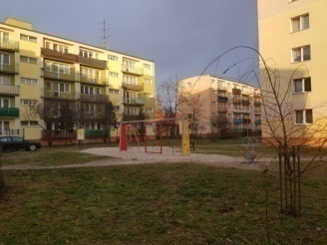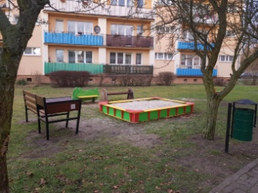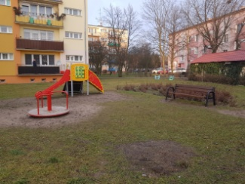
Plac zabaw na Osiedlu Staromiejskim
- W grudniu podpisano umowę z firmą Biuro Handlowe Małgorzata Kosmecka z Bydgoszczy na utworzenie promenady w Parku Miejskim w ramach projektu realizującego budżet obywatelski pn.: „Bez smartfona, więcej ruchu maluchu! Rodzinna Promenada”, na kwotę 142,5 tys. zł. brutto.
- W zakres prac wchodzi montaż elementów małej architektury, wykonanie nasadzeń roślin, wykonanie nawierzchni z kruszywa łamanego, wykonanie nawierzchni z kory sosnowej, namalowanie na chodniku w sposób trwały gier i zabaw dla dzieci, wykonanie nawodnienia kropelkowego ogródków kieszeniowych oraz wykonanie miejscowych napraw nawierzchni chodnika. Planowany termin zakończenia prac – 31.05.2021 r.
- W listopadzie ogłoszony został przetarg na wybór wykonawcy zadania: „Budowa naturalnych tras rowerowych w Solcu Kujawskim”. W przetargu złożono dwie oferty, z których najniższa przewyższała trzykrotnie budżet przewidziany przez Gminę na to zadanie.
Przebudowę pomieszczenia w budynku krytej pływalni na potrzeby uruchomienia saun i groty solnej
- Trwały przygotowania do opracowania przetargu nieograniczonego na przedmiotową inwestycję.
- W ramach przedsięwzięcia planuje się zrealizowanie inwestycji polegającej na: wydzieleniu i wyposażeniu pomieszczenia komnaty solnej, wydzieleniu i wyposażeniu pomieszczeń dwóch saun - fińskiej i solnej oraz komunikacji ze strefą schładzania ciała, zmianie lokalizacji pomieszczenia socjalnego, sanitarnego i pomieszczenia gospodarczego.
Dofinansowanie:
W dniu 17.09.2020 r. zawarto umowę o dofinansowanie projektu z Europejskiego Funduszu Rolnego na rzecz Rozwoju Obszarów Wiejskich w wys. 208.600 zł. Całkowita wartość projektu to 385.835 zł.
1.5.2.1 Zagospodarowanie terenów nadwiślańskich
Patrz pkt 2.1.5
1.5.2.1.1 Budowa bulwaru
1.5.2.1.2 Utworzenie pola namiotowego wraz z infrastrukturą
1.5.2.1.3 Budowa mariny rzecznej
1.5.2.2 Zagospodarowanie terenów przy świetlicach wiejskich
Patrz pkt. 1.4.4 i 1.5.1.5
1.5.2.3^{(*)}Budowa tras biegów przełajowych
Funkcjonują trasy biegowe na terenie Nadleśnictwa Solec Kujawski, które utworzono we współpracy z Towarzystwem Biegowym Klub Maratoński „WILK” w Solcu Kujawskim.
1.5.2.4 Stworzenie bazy turystycznej w Rudach
1.5.2.5 Centrum SPA
1.5.2.6 Przeprowadzenie badań w zakresie zasobów mineralnych (np. solanka)
1.5.2.7 Utworzenie przestrzeni rekreacyjnej, wypoczynkowej na Osiedlu Leśnym
Patrz pkt 1.4.4

1.6 UROZMAICONE FORMY OPIEKI NAD DZIEĆMI
1.6.1^{(*)} Utworzenie miejsc opieki nad dziećmi do lat trzech
W 2020 r. funkcjonował (rozpoczęcie działalności 01.09.2017 r.) przy ul. Tadeusza Kościuszki 12 Niepubliczny Żłobek „Kubusiowy Zakątek”. Docelowo do żłobka może uczęszczać 64 dzieci.
1.6.2 Utworzenie miejsc w przedszkolach
Do przedszkoli publicznych i niepublicznych uczęszczało 567 dzieci (stan na 30.09.2020 r.) w tym do przedszkoli publicznych 290 dzieci, oddziałów przedszkolnych w szkołach podstawowych 42 dzieci oraz przedszkoli niepublicznych 235 dzieci.
1.6.3 Wspieranie form indywidualnej opieki nad dziećmi
1.6.4 Utworzenie Family Parku

1.7 OPIEKA ZDROWOTNA I MEDYCZNA DOSTOSOWANA DO POTRZEB SPOŁECZNYCH
1.7.1 Rozbudowa bazy rehabilitacyjnej
Patrz pkt 4.3.11
W ramach funkcjonowania Przychodni Zdrowia Solmed Sp. z o.o. w 2020 r. zakupiono:
- urządzenie wielofunkcyjne – aparat do elektroterapii, laseroterapii i magnetoterapii PHYSIOGO 500l/5011,
- lampę bakteriobójczą przepływową dwufunkcyjną.
Ponadto rozpoczęto remont i przebudowę gabinetu fizjoterapii jako działanie mające na celu podniesienie jakości świadczonych usług.
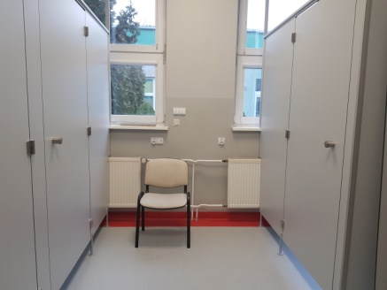
Zmodernizowany gabinet fizjoterapii
1.7.2 Zabezpieczenie całodobowej opieki medycznej
Nocna i świąteczna opieka zdrowotna to świadczenia w zakresie podstawowej opieki zdrowotnej udzielane od poniedziałku do piątku w godzinach od 18.00 do 8.00 dnia następnego oraz całodobowo w dni ustawowo wolne od pracy. Zasady zabezpieczenia całodobowej opieki zdrowotnej uregulowane są przez Narodowy Fundusz Zdrowia.
W razie nagłego zachorowania lub nagłego pogorszenia stanu zdrowia pacjent może udać się po pomoc do dowolnego punktu nocnej i świątecznej opieki zdrowotnej, niezależnie od tego, gdzie mieszka, i do którego lekarza/pielęgniarki podstawowej opieki zdrowotnej (POZ) złożył swoją deklarację. Mieszkańcy Solca Kujawskiego mogą skorzystać ze świadczeń w n/w placówkach (stan na dzień 23.12.2020 r.):
LP | NAZWA PLACÓWKI | ADRES | TELEFON
1. | WIELOSPECJALISTYCZNY SZPITAL MIEJSKI IM. DR E. WARMIŃSKIEGO SPZOZ W BYDGOSZCZY | BYDGOSZCZ SZPITALNA 19 | 52 566 66 65  dzieci i dorośli
2. | WOJEWÓDZKI SZPITAL OBSERWACYJNO-ZAKAŹNY IM. TADEUSZA BROWICZA W BYDGOSZCZY | BYDGOSZCZ KURPIŃSKIEGO 5 | 52 566 66 65  dzieci i dorośli
3. | FUNDACJA "ZDROWIE DLA CIEBIE" | BYDGOSZCZ WITKIEWICZA 1 | 52 566 66 65  dzieci i dorośli
4. | WOJEWÓDZKI SZPITAL DZIECIĘCY IM. J. BRUDZIŃSKIEGO W BYDGOSZCZY - DZIECI DO 18 ROKU ŻYCIA | BYDGOSZCZ CHODKIEWICZA 44 BUDYNEK A | 52 566 66 65
5. | WOJEWÓDZKI SZPITAL DZIECIĘCY IM. J. BRUDZIŃSKIEGO W BYDGOSZCZY - DOROŚLI | FUNDACJA ZDROWIE DLA CIEBIE  BYDGOSZCZ KRÓLOWEJ JADWIGI 16 | 52 566 66 65

1.7.3 Rozszerzenie oferty z zakresu specjalistycznej ambulatoryjnej opieki zdrowotnej
1.7.4 Stworzenie nowoczesnej bazy diagnostycznej
Patrz pkt 4.3.11
W 2020 r. unowocześniano bazę diagnostyczną m.in. poprzez:
- dostosowanie bazy informatyczno – komputerowej do wdrożenia teleporad lekarskich oraz rozbudowę bazy mającą na celu umożliwienie wystawiania e-recept i e-zleceń przez pielęgniarki (zwiększenie dostępności względem rosnących potrzeb pacjentów). Powyższe wprowadzono w związku ze stanem pandemii w Polsce,
- zwiększenie dostępności świadczeń z zakresu POZ przez wprowadzenie nowego systemu pracy lekarzy, zatrudnienie dwóch lekarzy POZ,
- zwiększenie dostępności w zakresie rejestracji pacjentów – udostępnienie dodatkowych numerów telefonów z 2 do 6 (w tym 3 numery komórkowe),
- zapewnienie wysokiego poziomu bezpieczeństwa pacjentów przebywających na terenie placówki w dobie pandemii w tym:
- zakupiono dozowniki do dezynfekcji rąk dla pacjentów,
- uruchomiono oddzielne wejścia do Poradni Ginekologiczo - Położniczej,
- zakupiono taśmy wyznaczające strefy bezpieczne,
- zakupiono osłony ochronne,
- zwiększono częstotliwość wykonywania prac dezynfekcyjno-sterylizacyjnych,
- zakupiono lampę bakteriobójczą przepływową dwufunkcyjną umożliwiającą dezynfekcję pomieszczenia w obecności pacjentów,
- prowadzenie działań podnoszących świadomość i zainteresowanie pacjentów Indywidualnym Kontem Pacjenta (IKP),
- zakupienie urządzeń wielofunkcyjnych do rejestracji – umożliwiających wprowadzanie skanów dokumentacji medycznej do systemu informatycznego Dr. Eryk i usprawniającego tym samym pracę placówki.
1.7.5 Placówka podstawowej opieki zdrowotnej na Osiedlu Toruńskim

1.8 NOWOCZESNA OŚWIATA
1.8.1 Utworzenie placówki oświatowej na Osiedlu Leśnym wraz z infrastrukturą towarzyszącą
Zadanie przewidziane w Strategii do realizacji w późniejszym terminie.
1.8.2 Bieżące doposażenie szkół w nowoczesny sprzęt
W 2020 roku szkoły doposażono w nowoczesny sprzęt.
Szkoła Podstawowa nr 1:
- dla klas I-III i dla dzieci niepełnosprawnych intelektualnie zakupione zostały: piłka dźwiękowa, komplet przyrządów do aktywności ruchowej, materac gimnastyczny, matematyczne tarcze celownicze, sensoryczne piłki owalne (2 szt.), tarcze zegarowe (18 szt.), lupy z pęsetą (24 szt.), magnetyczne mapy Polski (5 szt.), układy słoneczne i gwiazdozbiory (5 szt.), zestawy do rytmiki (6 szt.), łańcuchy korali (2 szt.), pomoce logopedyczne: sensoryczne koła, świecąca tęczowa piłeczka, wibrujący masażer, młynek-pozytywka, dźwiękowe kostki, pałeczka z rolkami do masażu, młotek z wypustkami do masażu, bębenek, duży zestaw instrumentów w walizce, tuba-deszcz, przebijanka z młotkiem, świetlik pałeczka gruba,
- zakupiono sprzęt komputerowy: głośniki Genesis (2 szt.), laptop Qilive (1 szt.), laptop X541 (1 szt.), komputery Lenovo do pracowni komputerowej (15 szt.), radioodtwarzacz Philips oraz 3 telefony bezprzewodowe Panasonic. Zasoby szkoły zostały również wzbogacone o kosiarkę spalinową.
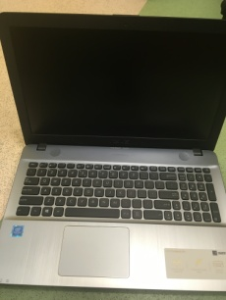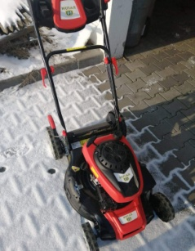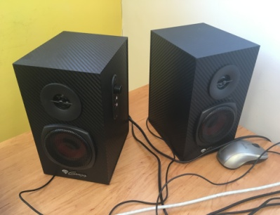
Doposażenie w sprzęt SP nr 1
- oddziały przedszkolne zostały wyposażone w zabawki (klocki, gry, lalki, wózki, samochody, itp.) i sprzęt sportowy (piłki).
Szkoła Podstawowa nr 4:
- zakupiono 25 zestawów „Szkolnych Pakietów Multimedialnych OSE” (tablety wraz z usługą dostępu do Internetu) w ramach projektu budowy Ogólnopolskiej Sieci Edukacyjnej,
- użyczono szkole 40 zestawów: laptopów z oprogramowaniem oraz zestawem słuchawkowym w ramach realizacji projektu pn. „Zdalna Szkoła – wsparcie Ogólnopolskiej Sieci Edukacyjnej w systemie kształcenia zdalnego” współfinansowanego ze środków Europejskiego Funduszu Rozwoju Regionalnego w ramach Programu Operacyjnego Polska Cyfrowa na lata 2014-2020. Powyższy sprzęt użyczył Urząd Miejski w Solcu Kujawskim
- zakupiono 10 komputerów dla uczniów oraz 19 tablic magnetycznych suchościeralnych.
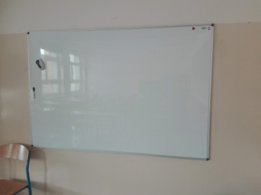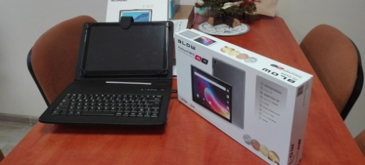
Nowy sprzęt dydaktyczny SP 4
Szkoła Muzyczna I stopnia:
- zakupiono niszczarki (2 szt.), komputer stacjonarny i monitor do gabinetu dyrektora, aparat Canon, projektor Epson oraz 2 wiolonczele, a także ze środków Rady Rodziców zakupiono 3 szt. skrzypiec.
- na podstawie umowy użyczenia szkoła otrzymała 25 szt. tabletów od Naukowej i Akademickiej Sieci Komputerowej (NASK), w ramach projektu budowy Ogólnopolskiej Sieci Edukacyjnej.
1.8.3 Optymalizacja sieci szkół
W związku przeprowadzoną reformą oświaty plan sieci publicznych ośmioletnich szkół podstawowych prowadzonych przez gminę obejmuje: Szkołę Podstawową nr 1 im. Tadeusza Kościuszki przy ul. Tartacznej 25 i Szkołę Podstawową nr 4 im. Marii Skłodowskiej-Curie przy ul. Słowackiego 4. Do roku szkolnego 2022/23 Szkoła Podstawowa nr 4 będzie prowadziła zajęcia dydaktyczne, wychowawcze i opiekuńcze również w dodatkowej lokalizacji budynku przy ul. 29 Listopada 7 w Solcu Kujawskim.
W ramach optymalizacji sieci szkół prowadzono rozbudowę budynku Szkoły Podstawowej nr 4. W styczniu Starosta Bydgoski wydał pozwolenie na rozbudowę i przebudowę szkoły. We wrześniu został złożony wniosek w ramach wsparcia dla jednostek samorządu terytorialnego ze środków Rządowego Funduszu Inwestycji Lokalnych - na dofinansowanie rozbudowy szkoły. Niestety Gmina nie uzyskała dofinansowania.
1.8.4 Rozwój szkolnictwa ponadgimnazjalnego
1.8.5 Wyrównanie szans edukacyjnych
Wyrównywanie szans edukacyjnych uczniów szkół podstawowych było realizowane poprzez rozszerzanie oferty edukacyjno - wychowawczej o dodatkowe zajęcia pozalekcyjne, ukierunkowane na rozwój kompetencji kluczowych - dodatkowe zajęcia pozalekcyjne z języka obcego, z przedmiotów matematyczno – przyrodniczych, z wychowania fizycznego oraz zajęcia pozalekcyjne proponowane przez uczniów placówek kształtujące kulturę, obyczaje i indywidualne zainteresowania. Realizowane były one w kołach takich jak: dziennikarskie, teatralne, fotograficzne, chór, origami, kaligraficzne. W ramach rządowego programu „Szkolny Klub Sportowy” organizowano zajęcia sportowe dla różnych grup wiekowych.
Organizacja pomocy psychologiczno - pedagogicznej prowadzona była w ramach zajęć: korekcyjno-kompensacyjnych, rewalidacyjnych, korekcyjnych, logopedycznych, terapii pedagogicznej, zajęć rozwijających uzdolnienia, zajęć o charakterze terapeutycznym z psychologiem, zajęć socjoterapeutycznych, kółek zainteresowań, konsultacji psychoedukacyjnych, zespołów wyrównawczych, zajęć dostosowujących wymagania do możliwości uczniów zgodnie z zaleceniami zawartymi w opiniach oraz orzeczeniach Poradni Psychologiczno - Pedagogicznej, indywidualny program nauki, indywidualne nauczanie. Pomoc psychologiczno-pedagogiczna skierowana była do uczniów z opiniami oraz orzeczeniami Powiatowej Poradni Psychologiczno-Pedagogicznej oraz do uczniów zgłoszonych przez nauczycieli i rodziców.
Prowadzone były również zajęcia gimnastyki korekcyjno-kompensacyjnej w ramach projektu „Zmieniam postawę ciała aktywnie, kiedy do sportu podchodzę pozytywnie” dofinansowanego ze środków Funduszu Zajęć Sportowych dla Uczniów przekazanych przez Ministerstwo Sportu i Turystyki.
W przedszkolu publicznym organizowana była pomoc psychologiczno - pedagogiczną dla dzieci potrzebujących pomocy.
1.8.6 Utworzenie oddziału poradni psychologiczno – pedagogicznej
Patrz pkt 1.8.5
Od 1 czerwca 2020 roku funkcjonuje założona przez osobę fizyczną Niepubliczna Poradnia Psychologiczno - Pedagogiczna w Solcu Kujawskim przy ulicy Kościuszki 12.
1.8.7^{(*)} Modernizacja budynku Szkoły Muzycznej z uwzględnieniem małej sali koncertowej

1.9 SPRAWNY SYSTEM OPIEKI NAD SENIORAMI I OSOBAMI NIEPEŁNOSPRAWNYMI
1.9.1 Budowa mieszkań dla seniorów
Patrz pkt. 1.2.1
1.9.2 Stworzenie stacjonarnych i niestacjonarnych placówek
Patrz pkt. 1.2.1
W ramach Gminnego Programu Rewitalizacji Miasta i Gminy Solec Kujawski na lata 2016 – 2023 realizowano projekt pn.: „Między nami aktywnymi Seniorami” współfinansowanego ze środków Europejskiego Funduszu Społecznego, w ramach Regionalnego Programu Operacyjnego Województwa Kujawsko-Pomorskiego na lata 2014 – 2020, w ramach Osi priorytetowej 9. Solidarne społeczeństwo, Działania 9.1 oraz „Włączenie społeczne i rozwój usług opiekuńczych” w ramach ZIT, Poddziałanie 9.1.2 Rozwój usług.
We wrześniu 2020 roku w zrewitalizowanym budynku przy Placu Jana Pawła II 4 stworzono Klub Samopomocy „Stokrotka”, w którym 15 osób starszych powyżej 60 roku życia potrzebujących wsparcia w codziennym funkcjonowaniu skorzystało, w godzinach od 9.00 do 13.00, z zajęć z terapeutą zajęciowym, fizjoterapeutą i psychologiem oraz pomocy opiekunki środowiskowej. W Klubie Samopomocy wszyscy uczestnicy mieli zapewniony dojazd do placówki, a także powrót do miejsca zamieszkania oraz ciepły posiłek. W związku z zagrożeniem zakażenia się wirusem SARS-Cov-2 decyzją Wojewody Kujawsko-Pomorskiego z 20 października 2020 roku od 21 października 2020 roku zajęcia w placówkach wsparcia dziennego zostały zawieszone do odwołania. W związku z sytuacją wsparcie uczestników w Klubie Samopomocy realizowane było w formie zdalnej, a posiłki i materiały do zajęć dostarczane były przez pracowników do miejsc zamieszkania uczestników z zachowaniem szczególnej ostrożności.
1.9.3 Utworzenie zielonej siłowni patrz pkt. 1.4.4
1.9.4 Utworzenie hospicjum
1.9.5 Likwidacja barier architektonicznych
1.9.6 Utworzenie systemu pielęgnacyjno – opiekuńczego
System pielęgnacyjno – opiekuńczy był realizowany m.in. poprzez realizację n/w projektów:
- „Nowa jakoś życia osób starszych niesamodzielnych lub niepełnosprawnych” -współfinansowanego ze środków Europejskiego Funduszu Społecznego w ramach Regionalnego Programu Operacyjnego Województwa Kujawsko-Pomorskiego na lata 2014 – 2020 w ramach Osi priorytetowej 9. Solidarne społeczeństwo, Działania 9.1 Włączenie społeczne i rozwój usług opiekuńczych w ramach ZIT, Poddziałanie 9.1.2 Rozwój usług opiekuńczych w ramach ZIT. W 2020 r. 12 osób starszych niesamodzielnych lub niepełnosprawnych zostało objętych specjalistycznymi usługami opiekuńczymi w formie wsparcia fizjoterapeuty w miejscu zamieszkania od 2 do 4 godzin tygodniowo w ramach zadania I. W ramach zadania II we wrześniu 2020 r. 6 opiekunów faktycznych osób zależnych, zostało objętych wsparciem w postaci spotkań z psychologiem (2 spotkania, po 3 godziny każde), pielęgniarką (2 spotkania, po 2 godziny każde) oraz prawnikiem (jedno 2 godzinne spotkanie). Także we wrześniu w zrewitalizowanym budynku przy Placu Jana Pawła II 4 utworzone zostały 3 mieszkania chronione wspierane, w których zamieszkały 3 osoby (1 kobieta i 2 mężczyzn). Mieszkańcy w okresie 9 miesięcy (od września 2020 roku do maja 2021 roku) nie ponoszą kosztów związanych z utrzymaniem lokali oraz są objęci wsparciem: opiekuna mieszkań chronionych, pracownika socjalnego, opiekunki środowiskowej i psychologa,
- „Między nami aktywnymi Seniorami” - współfinansowanego ze środków Europejskiego Funduszu Społecznego w ramach Regionalnego Programu Operacyjnego Województwa Kujawsko-Pomorskiego na lata 2014 – 2020, w ramach Osi priorytetowej 9. Solidarne społeczeństwo, Działania 9.1 Włączenie społeczne i rozwój usług opiekuńczych, w ramach ZIT, Poddziałanie 9.1.2 Rozwój usług opiekuńczych w ramach ZIT. W 2020 roku 25 osób starszych powyżej 60 roku życia potrzebujących wsparcia w codziennym funkcjonowaniu zostało objętych specjalistycznymi usługami opiekuńczymi w formie wsparcia terapeuty zajęciowego w miejscu zamieszkania od 2 do 8 godzin miesięcznie oraz wsparciem psychologa w miejscu zamieszkania od 1 do 2 godzin miesięcznie,
- „Opieka 75+” - przeznaczonego na dofinansowanie, w ramach zadań własnych gminy, usług opiekuńczych i/lub specjalistycznych usług opiekuńczych dla osób powyżej 75 roku życia. W 2020 r. w ramach programu z usług opiekuńczych skorzystało łącznie 9 osób z terenu gminy Solec Kujawski oraz dofinansowano łącznie 1.187 godziny wsparcia,
- „Asystent osobisty osoby niepełnosprawnej” , który w całości finansowany był ze środków projektu. W 2020 roku zrealizowano 1.752 godziny pracy asystenta, z czego 1.087 godzin zrealizowano u osób ze znacznym stopniem niepełnosprawności, a 665 godzin dla osób z umiarkowanym stopniem niepełnosprawności. W ramach projektu wsparciem asystenta objętych zostało 12 osób.
W ubiegłym roku realizowano specjalistyczne usługi opiekuńczye dla osób z zaburzeniami psychicznymi. Ze wsparcia pedagoga i rehabilitanta skorzystało 12 dzieci. (Łączna liczba godzin – 605). Miejsko – Gminny Ośrodek Pomocy Społecznej realizował także własne usługi. Łącznie 115 rodzin otrzymało 18.672 godziny wsparcia.
1.9.7 Rozbudowa małej architektury
Patrz pkt 1.2.1 i 1.4.4
1.9.8 Utworzenie ośrodka rehabilitacji (patrz pkt. 1.7.1)
1.9.9 Wzbogacenie ofert wypoczynku i rekreacji
Stowarzyszenie Wspierania Rodzin w Solcu Kujawskim we współpracy z Miejsko-Gminnym Ośrodkiem Pomocy Społecznej oraz Warsztatem Terapii Zajęciowej działającym przy Miejsko-Gminnym Ośrodku Pomocy Społecznej zrealizowało:
- projekt współfinansowany ze środków gminy Solec Kujawski pn. „Wspieramy Rodzinę”, realizowany był od września do grudnia 2020 roku. Celem projektu było m.in.: uświadamianie rodzicom roli rodziny w życiu dzieci i roli rodziców w procesie wychowawczym, poprawa relacji interpersonalnych w rodzinie i zdobycie informacji na temat sposobów rozwiązywania problemów funkcjonujących w rodzinie. W ramach projektu zorganizowano grupę wsparcia z elementami edukacji i edukację prawną dla rodziców oraz indywidualne poradnictwo dla dzieci i rodziców. Realizacja projektu była również czasem na integrację dzieci i rodziców podczas zabawy pn.: „Święto rodziny”, która odbyła się z zachowaniem wszelkich środków ostrożności w związku z pandemią w Restauracji „Jaskiniowa” w Solcu Kujawskim,
- projekt współfinansowany przez gminę pn. „Otwórzmy serca – świąteczna pomoc potrzebującym”, realizowany w grudniu 2020 roku. W ramach projektu 30 osób starszych, samotnych otrzymało paczki świąteczne oraz ciepły posiłek. Wolontariusze z zachowaniem wszelkich środków ostrożności zawozili im do miejsc zamieszkania.
Ponadto:
- 8 czerwca w Bibliotece Publicznej w Solcu Kujawskim odbyło się zakończenie roku akademickiego 2019/2020 Uniwersytetu Trzeciego Wieku Wyższej Szkoły Gospodarki w Bydgoszczy filii w Solcu Kujawskim. W mniejszym liczbowo składzie (bo tylko 20 osób) słuchacze podsumowali kolejny rok zdobywania nowej wiedzy.
- 28 września współpracując z Soleckim Centrum Kultury, Biblioteka Publiczna w Solcu Kujawskim zorganizowała inaugurację roku akademickiego 2020/2021 dla słuchaczy Uniwersytetu Trzeciego Wieku działającego przy bibliotece. W dwóch oddzielnych grupach przy pełnym reżimie sanitarnym słuchacze UTW wysłuchali wykładu prof. WSG Cezarego Kościelaka.
- W październiku 2020 r. Biblioteka Publiczna w Solcu Kujawskim uruchomiła Pogotowie Książkowe. Osoby chore lub mające problem z poruszaniem się, mogą zadzwonić i zamówić książki do domu.
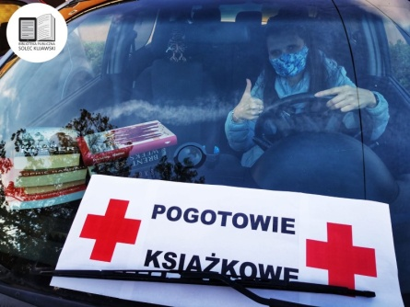
Pogotowie książkowe m.in. dla seniorów
- Realizowano „Program zapobiegania upadkom dla seniorów w województwie kujawsko-pomorskim”. 14.09.2020 r. rozpoczęto zajęcia w obiekcie Ośrodka Sportu i Rekreacji w Solcu Kujawskim. Uczestników (50 seniorów) podzielono na 3 grupy ćwiczeniowe (po 16 - 17 osób w grupie). Zajęcia odbywały się 3 razy w tygodniu po 45 min. W związku z wprowadzeniem obostrzeń sanitarnych związanych ze stanem pandemii w Polsce zajęcia zakończono 19.10.2020 r.
- W ramach organizowanego przez województwo kujawsko - pomorskie „Programu profilaktyki zakażeń pneumokokowych wśród osób dorosłych w oparciu o szczepienia przeciwko pneumokokom w województwie kujawsko – pomorskim” przeprowadzono bezpłatne szczepienia dla osób powyżej 65 roku życia. W programie uczestniczyło 20 seniorów. Szczepienia wykonała Przychodnia Zdrowia „Solmed” Sp. zo.o., Gmina współfinansowała realizację szczepień.
Plakat informacyjny programu szczepień

1.10 FUNKCJONUJĄ INSTYTUCJE OTOCZENIA BIZNESU
1.10.1 Budowa Centrum Kongresowo – Wystawienniczego
1.10.2 Monitorowanie rynku pracy
Patrz pkt 5.1.1
1.10.3 Utworzenie systemu szkoleń zgodnie z oczekiwaniami przedsiębiorców
1.10.4^{(*)} Doradztwo w zakresie pozyskiwania zewnętrznych środków finansowych

1.11 NOWOCZESNA I SPRAWNA ADMINISTRACJA SAMORZĄDOWA
1.11.1 Modernizacja i rozbudowa budynku Urzędu Miasta i Gminy
Patrz pkt 1.5.1.6
W ramach modernizacji zamontowano klimatyzację w pomieszczeniach budynku urzędu
- W lipcu Przedsiębiorstwo BAMEL inż. Andrzej Bambrowicz z Solca Kujawskiego zakończyło opracowanie projektów przyłączy energetycznych na potrzeby klimatyzacji w budynku A i D urzędu. Usługa została wykonana na podstawie umowy zawartej w czerwcu, na kwotę 1,5 tys. zł. brutto.
- W lipcu podpisano umowę z firmą ROS-ZAK Chłodnictwo – Klimatyzacja sp. z o.o., sp. k. z Solca Kujawskiego na wykonanie klimatyzacji w budynkach urzędu, na kwotę 368,5 tys. zł. brutto.
- Zadanie podzielone zostało na dwa etapy: I etap obejmuje wykonanie klimatyzacji na poddaszu budynku A oraz w budynku B, C i E.; II etap obejmuje wykonanie klimatyzacji w pozostałych pomieszczeniach w budynku A oraz w budynku D.
- W 2020 r. zakończono I etap realizacji zadania. Planowany termin zakończenia II etapu - 30.06.2021 r.
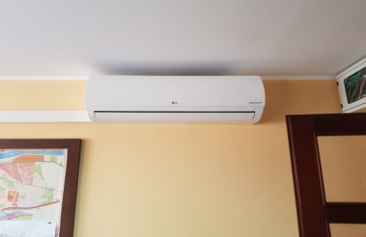
System klimatyzacji w budynkach UM
1.11.2 e – urząd
Patrz pkt 3.5.2
W 2020 roku Urząd Miejski w Solcu Kujawskim realizował projekt Unijny związany z E-Administracją pn. „Infostrada Kujaw i Pomorza 2.0” w ramach Regionalnego Programu Operacyjnego Woj. Kujawsko-Pomorskiego: na lata 2014 - 2020, Oś priorytetowa 2. Cyfrowy region, Działanie 2.1 Wysoka dostępność i jakość e-usług publicznych.
Celem strategicznym projektu było wsparcie gospodarczego i społecznego rozwoju województwa kujawsko-pomorskiego poprzez podniesienie efektywności działań administracji samorządowej oraz jakości usług publicznych. Będzie to możliwe dzięki rozbudowie regionalnej i lokalnej infrastruktury społeczeństwa informacyjnego oraz wypracowaniu i wdrożeniu standardów pracy nowoczesnego urzędu, opartych o platformę elektroniczną, na której świadczone są usługi publiczne dla obywateli i przedsiębiorstw.
Rezultatem realizacji projektu będzie spełnienie wymogów wynikających z rozporządzeń do „Ustawy o informatyzacji podmiotów realizujących zadania publiczne”.
1.11.3 Dostosowanie siedziby Miejsko – Gminnego Ośrodka Pomocy Społecznej do potrzeb mieszkańców
Patrz pkt 4.3.11

2. CENTRUM KOMUNIKACYJNE METROPOLII BYDGOSKO – TORUŃSKIEJ
2.1 NOWOCZESNA INFRASTRUKTURA DROGOWA
2.1.1^{(*)} Przebudowa ulicy Lipowej i Kujawskiej
2.1.2 Budowa dróg osiedlowych wraz z infrastrukturą techniczną
W ramach budowy dróg na Osiedlu Leśnym w 2020 r. realizowano następujące zadania:
1. Ulice: Prosta odc. od ul. Spokojnej do ul. Łąkowej, Łąkowa odc. od przejazdu kolejowego do ul. Zbożowej, Zbożowa odc. od ul. Łąkowej do ul. Wiosennej.
      - W czerwcu 2020 r. podpisano umowę z konsorcjum firm: WIMAR sp. z o.o. z Koronowa oraz DROMAKS Piotr Myszkier z Bydgoszczy na wykonanie zadania, na kwotę ok. 10 mln. zł. brutto.
Zakres prac podzielono na trzy etapy:
I etap obejmuje budowę kanalizacji deszczowej w ul. Prostej oraz ul. Łąkowej na odcinku od Prostej do przejazdu kolejowego wraz z wykonaniem przecisku pod przejazdem kolejowym, likwidację kolizji energetycznych i teletechnicznych oraz budowę nawierzchni ul. Prostej;
II etap obejmuje budowę kanalizacji deszczowej w ul. Zbożowej oraz Łąkowej na odcinku od Zbożowej do Prostej, likwidację kolizji oraz budowę nawierzchni ul. Zbożowej;
III etap obejmuje budowę nawierzchni ul. Łąkowej, likwidację kolizji energetycznych i teletechnicznych oraz przebudowę przejazdu kolejowego klasy C.
      - W roku 2020 wykonano nawierzchnię jezdni, chodnika i ścieżki rowerowej oraz kanalizację deszczową w pasie drogowym ulicy Prostej o długości 600 m, kanalizację deszczową w ul. Łąkowej na odcinku od ul. Prostej do przejazdu kolejowego oraz przepust pod torami kolejowymi.
      - Planowany termin zakończenia II etapu – 30.11.2021 r., III etapu – 31.10.2022 r.
      - Nadzór inwestorski w branży sanitarnej pełni pan Adam Gowiński z firmy PPIŚ SANEXIM Adam Gowiński z Torunia, na podstawie umowy zawartej w czerwcu, na kwotę 46,2 tys. zł. brutto.
      - Nadzór inwestorski w branży drogowej pełni pan Wiktor Krawiec z Torunia, na podstawie umowy zawartej w lipcu, na kwotę 59 tys. zł. brutto.
      - Nadzór inwestorski w branży elektrycznej pełni pan Andrzej Bambrowicz - Przedsiębiorstwo BAMEL inż. Andrzej Bambrowicz z Solca Kujawskiego, na podstawie umowy zawartej w sierpniu, na kwotę 2,2 tys. zł. brutto.
      - Zgodnie z wytycznymi Funduszu Dróg Samorządowych, na terenie objętym inwestycją postawiono tablice informujące o dofinansowaniu zadania. Tablice w ilości 6 szt. wykonała i zamontowała firma PPHU MADRES z Solca Kujawskiego za kwotę 5,1 tys. zł. brutto.
Dofinansowanie: Zadanie uzyskało dofinansowanie z Funduszu Dróg Samorządowych w wys. 4.970.583 zł.
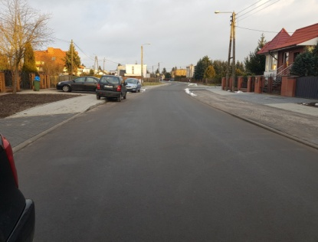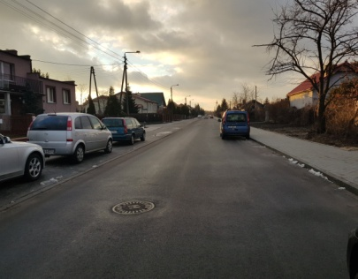
Przebudowana ul. Prosta
2. Ulicę Łąkową odcinek od ul. Zbożowej do ul. Wiejskiej (z wyłączeniem skrzyżowania z ul. Wiejską)
      - W grudniu 2020 r. podpisano umowę z firmą PRDI UNIDROMEX Michał Szewczyk z Inowrocławia na wykonanie robót budowlanych, na kwotę 1,1 mln. zł. brutto.
      - Zakres prac obejmuje: budowę odcinka ulicy Łąkowej o dł. 257 m o nawierzchni asfaltowej, budowę kanalizacji deszczowej z podejściami i wpustami deszczowymi, budowę kanalizacji kablowej oraz wykonanie oznakowania poziomego i pionowego.
      - Planowany termin zakończenia inwestycji – 29.10.2021 r.
Dofinansowanie: Zadanie uzyskało dofinansowanie z Funduszu Dróg Samorządowych w wys. 539.523 tys. zł.
3. Budowę kanalizacji deszczowej na Osiedlu Leśnym
W ramach przebudowy dróg na Osiedlu Leśnym rozpoczęto prace budowlane związane z budową kanalizacji deszczowej, w tym prace związane z budową:
1) Zbiornika retencyjnego, kanalizacji deszczowej i przepompowni wód deszczowych:
- W maju podpisano umowę z firmą WIMAR sp. z o. o. z Koronowa na wykonanie zbiornika retencyjnego rozsączająco - odparowującego, na kwotę 2,2 mln. zł. brutto.
Zakres robót obejmuje wykonanie zbiornika, odcinka sieci kanalizacji deszczowej wraz z przepompownią wód deszczowych, przecisku pod drogą wojewódzką nr 394, włączenia kanalizacji do Strugi Młyńskiej oraz budowę odcinka drogi gminnej nr 050859C o nawierzchni asfaltowej wraz z budową skrzyżowania z drogą wojewódzką nr 394.
- Planowany termin zakończenia robót – 30.04.2021 r.
- Nadzór inwestorski w branży sanitarnej pełni pan Adam Gowiński z firmy PPIŚ SANEXIM Adam Gowiński z Torunia, na podstawie umowy zawartej w czerwcu 2020 r. , na kwotę 30,8 tys. zł. brutto.
- Nadzór archeologiczny pełni Pan Józef Miłek z Solca Kujawskiego, na podstawie umowy zawartej w czerwcu 2020 r., na kwotę 7 tys. zł. brutto.
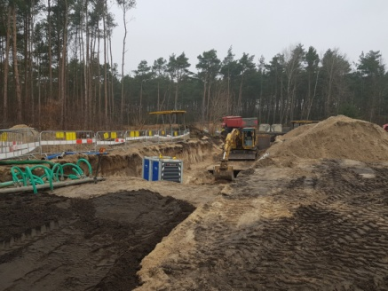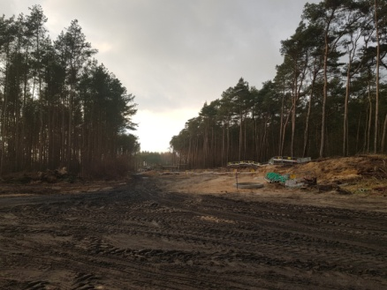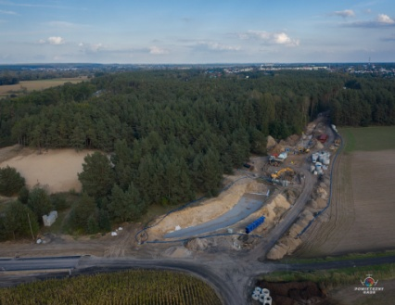
Budowa kanalizacji deszczowej i zbiornika retencyjnego
2) Kanalizacji deszczowej na odcinku od przejazdu kolejowego do zbiornika retencyjnego:
- W maju podpisano umowę z Zakładem Gospodarki Komunalnej Sp. z o.o. z Solca Kujawskiego na wykonanie ok. 0,7 km kanalizacji deszczowej grawitacyjnej zlokalizowanej w drogach gminnych nr 050859C oraz 050860C (od przejazdu kolejowego do zbiornika), na kwotę 1,8 mln. zł. brutto.
- Planowany termin zakończenia robót – 31.03.2021 r.
- W roku 2020 zrealizowano ok. 400 mb kanalizacji deszczowej o śr. 1000 mm oraz osadzono 8 szt. studni o śr. 1500 mm.
4. Przebudowę z rozbudową oświetlenia na Osiedlu. Leśnym
- W czerwcu ENEA Oświetlenie Sp. z o.o. ze Szczecina zakończyła opracowanie dokumentacji projektowo – kosztorysowej, obejmującej modernizację oświetlenia stanowiącego majątek ENEA Oświetlenie Sp. z o.o. Prace projektowe wykonano na podstawie umowy zawartej w marcu, na kwotę 20,3 tys. zł. brutto.
- W październiku firma ELPIKS Tomasz Gondek ze Złejwsi Wielkiej zakończyła opracowanie dokumentacji projektowo – kosztorysowej na przebudowę i rozbudowę oświetlenia. Prace projektowe wykonano na podstawie umowy zawartej w marcu, na kwotę 70,5 tys. zł. brutto.
- Pod koniec października firma PU EPRO Aldona Mikulska z Torunia zakończyła opracowanie Karty Informacyjnej Przedsięwzięcia. Usługę wykonano na podstawie umowy zawartej w na kwotę 3,7 tys. zł. brutto.
- W listopadzie złożono do Starostwa Powiatowego w Bydgoszczy zgłoszenie zamiaru rozpoczęcia robót budowlanych, obejmujących oświetlenie drogowe wraz z doświetleniem przejść dla pieszych i przejazdów dla rowerzystów przy ulicach: Barwna, Błękitna, Jesienna, Kolorowa, Letnia, Łąkowa, Malinowa, Mroźna, Pogodna, Prosta, Słoneczna, Srebrna, Śnieżna, Tęczowa, Wiejska, Wiosenna, Zbożowa, Zielona, Zimowa, Złota, Wrzosowa, Strumykowa, Ks. Jana Pelikanta oraz Powstańców. Planowany termin rozpoczęcia inwestycji – marzec 2021 r.
- Pod koniec grudnia firma ENERGY Bogusław i Jakub Sucheccy z Otwocka zakończyła opracowanie audytu energetycznego oraz danych dotyczących wskaźników rezultatu. Usługę wykonano zgodnie z umową zawartą w grudniu na kwotę 9,9 tys. zł. brutto.
- W grudniu podpisano umowę z firmą Alina Accordi - Krawiec z Torunia na opracowanie analizy finansowej, analizy występowania pomocy publicznej w projekcie oraz studium wykonalności, na kwotę 21,6 tys. zł. brutto. Planowany termin zakończenia opracowania – 10.01.2021 r.
5. Oświetlenie ul. Średniej na odcinku od ul. Orzechowej do ul. Haskiej
- W lutym zakończono II etap budowy oświetlenia ulicznego na odcinku Powstańców – Orzechowa. Zakres prac obejmował budowę linii kablowej o dł. 437 m, ustawienie 10 szt. słupów oświetleniowych stalowych, ocynkowanych o wys. 8 m z oprawami typu LED, włączenie linii kablowej do istniejącej szafy oświetleniowej na dz. nr 957/2 przy ul. Powstańców oraz montaż systemu ochrony przeciwporażeniowej.
- Wykonawcą robót była firma AMZ ELEKTRO sp. z o.o. z Torunia, z którą w 2019 r. zawarto umowę na kwotę 224,2 tys. zł. brutto (kwota ta obejmowała również I etap oświetlenia wykonany w 2019 r. na odcinku Powstańców – Haska).
- Nadzór inwestorski pełniła firma Przedsiębiorstwo BAMEL inż. Andrzej Bambrowicz z Solca Kujawskiego, z którą w 2019 r. zawarto umowę na kwotę 1,9 tys. zł. brutto.
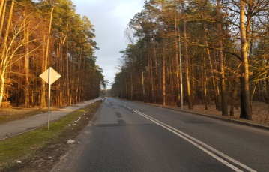
II etap oświetlenia ul. Średniej
W ramach budowy dróg na Osiedlu Staromiejskim prowadzono n/w projekty:
1. Przebudowa ul. Długiej i ul. Krótkiej
W czerwcu 2020 r. zgłoszono do Starostwa Powiatowego w Bydgoszczy, zamiar rozpoczęcia robót budowlanych obejmujących przebudowę ulic wraz z budową kanalizacji deszczowej i odwodnienia nawierzchni. W ramach zadania zaplanowano remont nawierzchni ul. Długiej, wymianę nawierzchni fragmentu chodnika przy ul. Długiej, wykonanie nowej konstrukcji jezdni oraz chodnika przy ul. Krótkiej, wymianę nawierzchni istniejących zjazdów oraz budowę odwodnienia ulic.
Dofinansowanie: W sierpniu 2020 r. został złożony wniosek o dofinansowanie zadania z Funduszu Dróg Samorządowych na rok 2021.
2. Budowa kanalizacji deszczowej wzdłuż ulicy Długiej
- We wrześniu zakończono zadanie obejmujące wykonanie kanalizacji deszczowej grawitacyjnej o dł. ok. 0,435 km, śr. 800 mm i 500 mm, zlokalizowanej w pasie drogowym ul. Długiej na odcinku od studni D12 do studni D1 nadbudowanej na istniejącym kanale deszczowym 1000 mm. Zadanie zrealizował Zakład Gospodarki Komunalnej Sp. z o.o. z Solca Kujawskiego na podstawie umowy zawartej w maju, na kwotę 429,5 tys. zł. brutto.
- Dokumentację opracowała firma EMDROG Tomasz Wiese z Bydgoszczy na podstawie umowy zawartej w lutym 2020 r., na kwotę 40 tys. zł. brutto.
3. Utwardzenie drogi wewnętrznej wraz z odwodnieniem przy ul. Św. Stanisława
- W maju zgłoszono do Starostwa Powiatowego w Bydgoszczy zamiar rozpoczęcia robót budowlanych obejmujących przebudowę skrzyżowania drogi wewnętrznej z ul. Św. Stanisława wraz z przebudową drogi wewnętrznej. Zakres prac obejmuje m.in. budowę nawierzchni drogi, budowę kanalizacji deszczowej oraz przebudowę sieci energetycznej.
W ramach infrastruktury technicznej realizowano:
1. Modernizację oświetlenia drogowego na terenie miasta.
W ramach oszczędności energii oraz poprawy jakości oświetlenia ulicznego wymieniono 124 szt. opraw sodowych na LED z funkcją nocnego ściemniania. Koszt wymiany opraw wyniósł 75.000,00 zł. Wymiana obejmowała ulice na II etapie Parku Przemysłowego – 87 szt., ul. Lipową – 26 szt., ścieżkę w parku miejskim od ul. Parkowej do ul. Sportowej – 11 szt.
2. Bieżące naprawy i poprawę stanu dróg publicznych na terenie miasta.
W ramach bieżącego utrzymania dróg, przepustów oraz infrastruktury drogowej wykonano:
- naprawy nawierzchni bitumicznych i betonowych – 2,2 km dróg za kwotę 298.642 zł.,
- naprawy i wzmocnienia dróg gruntowych poprzez równanie, uzupełnianie kruszywem za kwotę 395.781 zł.,
- naprawę przepustów drogowych poprzez wymianę rur i nawierzchni, wykonanie murów oporowych i wzmocnienie skarp za kwotę 21.000 zł.,
- zmiany organizacji ruchu, wymianę znaków drogowych, malowanie znaków poziomych za kwotę 59.000 zł.,
- zakupiono i zamontowano wiatę przystankową w m. Otorowo (stacja diagnostyczna) – koszt 5.535 zł.,
- wykonano podejścia i ustawiono labirynty na przejściu dla pieszych przez tory kolejowe w km 13,560 tj. pomiędzy ul. Błonie a ul. Piotra Skargi - koszt 15.000 zł.
2.1.3^{(*)} Droga krajowa S – 10 z węzłami zjazdowymi np. ul. Kujawska
24 lutego 2020 r. Regionalna Dyrekcja Ochrony Środowiska w Bydgoszczy wydała decyzję o środowiskowych uwarunkowaniach inwestycji (tzw. decyzja środowiskowa) dla odcinka drogi ekspresowej S10 między Bydgoszczą a Toruniem. To bardzo ważna decyzja, która zatwierdza środowiskowo wybór wariantu, będący przedmiotem analiz w ramach prowadzonego przez GDDKiA Studium Techniczno - Ekonomiczno- Środowiskowego.
Droga ekspresowa S10 ma połączyć aglomeracje toruńską i bydgoską. Trasa ma mieć ok. 50 km długości. Na całym przebiegu drogi planowane są w przekroju dwie jezdnie po dwa pasy ruchu(z rezerwą pod trzeci pas). Odcinek S – 10 zacznie się na węźle Bydgoszcz Południe i w początkowym przebiegu będzie poprowadzona po śladzie drogi krajowej nr 10. W pobliżu Solca Kujawskiego odbije na południe i pobiegnie do istniejącej S10 – obwodnicy Torunia. Tu ma być dobudowana druga jezdnia z niezbędnymi korektami drogi istniejącej. Droga zakończy się na węźle Toruń Południe na A1.
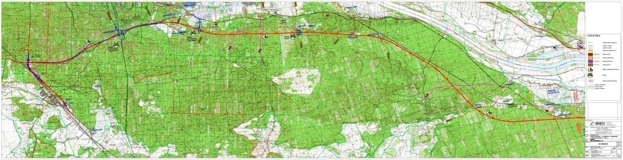
Planowany przebieg S-10
2.1.4 Budowa drogi łączącej S10 z DK80 poprzez stopień wodny w Solcu Kujawskim wraz z przeprawą drogową
2.1.5 Budowa drogi łączącej przeprawę promową z ulicą Bydgoską (przebudowa skrzyżowania)
W 2020 roku trwało wyłanianie przez Zarząd Dróg Wojewódzkich wykonawcy dróg dojazdowych wraz z infrastrukturą do przeprawy promowej oraz wykonanie przyczółków dla promu.
Budowa infrastruktury drogowej od strony Solca Kujawskiego - droga wojewódzka nr 249 zostanie wzmocniona na odcinku od ul. Bydgoskiej do przyczółków, a na północnym brzegu od drogi krajowej nr 80 do przyczółków. Zaplanowano wykonanie jezdni o szerokości 6 metrów z poboczem, od strony Solca powstanie również chodnik. Trasa będzie dostosowana do przejazdu pojazdów o nacisku do 10 ton na oś. Od strony Czarnowa - na przewężonym przejeździe przez koronę wału, gdzie ulokowane są urządzenia hydrotechniczne – pojawi się wahadłowa sygnalizacja świetlna. W ramach zadania skorygowana zostanie też geometria skrzyżowań ul. Żeglarskiej z ul. Kościuszki i Bydgoską w Solcu Kujawskim. Przy skrzyżowaniu z drogami krajowymi w Solcu Kujawskim (DK nr 10) oraz Czarnowie (DK nr 80) staną tablice informujące m.in. o czasie oczekiwania na prom.
Najwięcej prac będzie toczyć się w obrębie istniejących wojskowych przyczółków. Zostaną one rozbudowane, oświetlone oraz wyposażone w monitoring. Przy każdym powstaną dwa stanowiska do przybijania jednostki promowej - takie rozwiązanie uwzględnia wahania poziomu wody w Wiśle. Przy przeprawie funkcjonować będą parkingi.
Termin rozpoczęcia prac zaplanowano w I kwartale 2021 r.
2.1.6^{(*)} Przebudowa ulicy Ogrodowej i Targowej
2.1.7^{(*)} Dostosowanie istniejących dróg dla osób niepełnosprawnych
2.1.8 Rozbudowa dróg rowerowych i połączenie z już istniejącymi:
- Chrośna
- Rudy
- Makowiska
- Przyłubie
Rozbudowa dróg rowerowych obejmowała:
1. Budowę ścieżki rowerowej Otorowo – Solec Kujawski
- W czerwcu Wojewoda Kujawsko - Pomorski wydał pozwolenie na rozbudowę drogi wojewódzkiej nr 394.
- W lipcu podpisano umowę z Powiatem Bydgoskim na udzielenie pomocy finansowej na realizację zadania, na kwotę 618,4 tys. zł. brutto.
- W sierpniu podpisano porozumienie z Państwowym Gospodarstwem Leśnym Lasy Państwowe Nadleśnictwo Solec Kujawski ustalające prawa i obowiązki przy wycince drzew i krzewów na terenach leśnych, na kwotę 9,3 tys. zł. brutto.
- W grudniu podpisano umowę z Województwem Kujawsko-Pomorskim na realizację zadania, na kwotę 408,65 tys. zł. brutto
- W 2020 r. zakończono I etap budowy ścieżki rowerowej w ramach którego zrealizowano łącznie 800 mb ścieżki rowerowej wzdłuż ulicy Długiej oraz ul. Ks. P. Skargi. Rozpoczęto wykonanie II etapu obejmującego budowę ścieżki rowerowej wzdłuż drogi wojewódzkiej nr 394 w kierunku Otorowa. Ułożono nawierzchnię asfaltową na odcinku 1.425 m wzdłuż linii lasu.
- Planowany termin zakończenia II etapu – 30.04.2021 r.
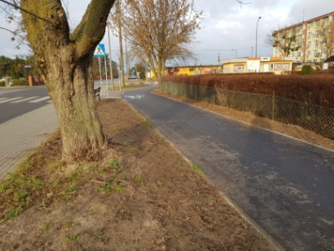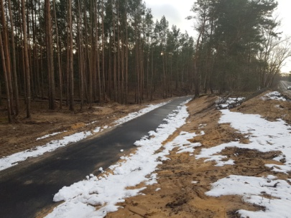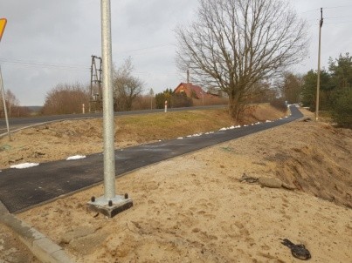
Ścieżka rowerowa łącząca Solec Kujawski z Otorowem i dalej z Łęgnowem
- Wykonawcą I i II etapu robót jest firma RZBiD Mariusz Szczepański z Solca Kujawskiego, z którym w 2018 r. podpisano umowę na kwotę 3,6 mln zł. brutto (w systemie zaprojektuj i wybuduj).
- Nadzór inwestorski w branży drogowej pełni pan Wiktor Krawiec z firmy Alina Accordi Krawiec z Torunia, na podstawie umowy zawartej w 2019 r., na kwotę 14,8 tys. zł. brutto.
Dofinansowanie:
- Dofinansowanie z Europejskiego Funduszu Rozwoju Regionalnego w wys. 1.437.826,08 zł. Wartość ogółem projektu to 3.924.986,00 zł. brutto.
- Dotacja z Powiatu Bydgoskiego w wys. 618.370 zł.
- Dotacja z Województwa Kujawsko – Pomorskiego w wys. 408.650 zł.
2. Budowę ścieżki rowerowej przy drodze wojewódzkiej - ul. Leśnej
- W czerwcu firma EMDROG Tomasz Wiese z Bydgoszczy zakończyła opracowanie dokumentacji projektowo - kosztorysowej na budowę ścieżki rowerowej wzdłuż ul. Leśnej wraz z przebudową oświetlenia ulicznego, w tym: dokumentacja na odcinek ścieżki rowerowej wzdłuż ul. Ugory w obrębie skrzyżowania z ul. Leśną wraz z przebudową oświetlenia ulicznego. Prace projektowe wykonano na podstawie umowy zawartej w 2019 r. na kwotę 152 tys. zł. brutto.
- We wrześniu złożono do Wojewody Kujawsko – Pomorskiego zgłoszenie zamiaru rozpoczęcia robót budowlanych polegających na przebudowie drogi wojewódzkiej nr 249 dla zadania pn.: „Budowa ścieżki rowerowej przy ul. Leśnej wraz z przebudową oświetlenia ulicznego” na działkach zlokalizowanych w pasie drogowym. Planowany termin rozpoczęcia inwestycji – maj 2021 r.
- W grudniu firma AUDYTOR sp. Partnerska Biegłych Rewidentów z Torunia zakończyła opracowanie analizy finansowej i analizy występowania pomocy publicznej. Usługę wykonano na podstawie umowy zawartej w listopadzie, na kwotę 8,6. zł. brutto.
- W grudniu firma EMDROG Tomasz Wiese z Bydgoszczy zakończyła opracowanie analizy natężenia ruchu wraz z prognozą oraz szacowany roczny spadek gazów cieplarnianych. Usługę wykonano na podstawie umowy zawartej w listopadzie, na kwotę 8,7. zł. brutto.
- W grudniu Starosta Bydgoski wydał pozwolenie na budowę ścieżki rowerowej wraz z kanałem technologicznym oraz przebudową oświetlenia ulicznego.
Dofinansowanie:
- Dotacja z Powiatu Bydgoskiego w wys. 261.477 zł.
- Dotacja z Województwa Kujawsko Pomorskiego w wys. 394.036 zł.

2.1.9 Budowa wiaduktu kolejowego na dojeździe do węzła S10 przy ulicy Kujawskiej
2.1.10^{(*)}Ścieżka pieszo rowerowa na wale przeciwpowodziowym
2.2 DOBRZE ZORGANIZOWANA KOMUNIKACJA MIEJSKA
2.2.1 Wpisanie się w bilet metropolitalny
2.2.2^{(*)} Uruchomienie komunikacji miejskiej
Funkcjonuje „Solecka Karta Miejska”, wprowadzona na podstawie porozumienia z PKS Bydgoszcz.
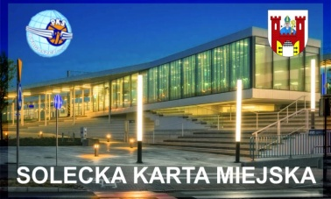
Zniżkowa karta na przejazdy autobusami PKS
W ramach uruchomienia komunikacji miejskiej prowadzono rozmowy z:
1. PKS Bydgoszcz nt. utworzenia nowych linii autobusowych przebiegających po naszej Gminie, na które możliwe byłoby otrzymanie dofinansowanie, na trasach:
- Otorowo- Makowiska- Rudy- Leśna- Średnia- Park Przemysłowy- Bydgoska- Otorowo (7 kursów dziennie)
- Otorowo- Makowiska- Rudy- Leśna- Plac Jana Pawła II- Bydgoska- Otorowo (3 kursy dziennie)
- Chrośna- Powstańców- Średnia- Park Przemysłowy- Lipowa- Piłsudskiego- Leśna- Chrośna (10 kursów dziennie);
- Toruńska- Przyłubie- Toruńska- Lipowa- Park Przemysłowy- Powstańców- Dworzec Kolejowy- Toruńska. (10 kursów dziennie).
2. Zarządem Dróg Miejskich i Komunikacji Publicznej w Bydgoszczy nt. możliwości utworzenia komunikacji międzygminnej pomiędzy Solcem Kujawskim a Bydgoszczą. Rozważano możliwość utworzenia 2 tras:
- Bydgoszcz- Bydgoska - 23 Stycznia - 29 Listopada - Toruńska i w kierunku przeciwnym w ilości 15 kursów dziennie, w tym 3 kursy rozszerzone o ul. Lipową- Kujawską – Haską - Unii Europejskiej – Rzymską – Kujawską - Lipową), w soboty zakładano 8 kursów w wariancie podstawowym, w niedzielę 6;
- Bydgoszcz- DK 10- Leśna- Średnia- Haska- Unii Europejskiej- Rzymska- Kujawska- Lipowa- Toruńska i w kierunku przeciwnym w ilości 8 kursów w dni powszednie.
Przewidywany całkowity, roczny koszt utworzenia tych linii wyniósłby 2 522 054zł., w tym udział Gminy Solec Kujawski ok. 935.000 zł. przy założeniu pokrycia kosztów wpływami
z biletów na poziomie 43%. Koszty te mogłyby wzrosnąć z uwagi na brak wpływów z biletów.
2.2.3 Karta turysty uprawniająca do bezpłatnych przejazdów komunikacją miejską
2.2.4 Rowery miejskie
2.2.5 Utworzenie przystanku BIT – CITY przy Parku Przemysłowym
2.2.6^{(*)} Uruchomienie Punktu Obsługi Podróżnych i dalsze zagospodarowanie terenu stacji w Solcu Kujawskim jako kontynuacja zadania związanego z BIT – CITY
- Punkt Obsługi Podróżnych (POP) funkcjonuje od 2016 r. Dalsze zagospodarowanie budynku i przyległego terenu możliwe będzie po okresie trwałości projektu tj. czerwiec 2021 r.
- Budynek Punktu Obsługi Podróżnych wraz z jego wyposażeniem, schody zewnętrzne z terenem przyległym do dworca, przydworcowy parking, a także klatka schodowa na drugi peron wraz z windą jest zarządzany przez gminę. Za porządek i stan techniczny peronów oraz pozostałą infrastrukturę ponosi odpowiedzialność PKP. Za usuwanie awarii wyświetlaczy i elektronicznych tablic informacyjnych odpowiada w ramach gwarancji firma wykonawcza. To jej zgłaszamy usterki. Na bieżąco też informujemy PKP o konieczności usuwania wszelkich nieprawidłowości.
- W celu poprawy czystości i porządku na terenie POP zainstalowano imitacje kruków i kolce odstraszające gołębie, które zanieczyszczają teren dworca. Obsługę porządkową przyległego terenu i budynku dworca pełni Zakład Gospodarki Komunalnej z Solca Kujawskiego na podstawie zawartego z gminą porozumienia.
- W związku z wprowadzeniem w 2020 r. stanu pandemii na terenie Polski, w budynku dworca, toaletach oraz przy windach zamontowano dozowniki z płynem dezynfekującym oraz zawieszono ogłoszenia dotyczące zachowania przez podróżnych zasad sanitarnych.

2.3 STOPIEŃ WODNY Z PRZEPRAWĄ DROGOWĄ
2.3.1 Budowa stopnia wodnego wraz z przeprawą drogową

2.4 PRZEPRAWA PROMOWA NA WIŚLE
2.4.1^{(*)} Skomunikowanie przeprawy promowej z ulicą Bydgoską i DK80
Patrz pkt 2.1.5
2.4.2^{(*)} Budowa parkingów
Patrz pkt 2.1.5
2.4.3^{(*)} Uruchomienie promu przez Wisłę
Patrz pkt 2.1.5

2.5 MARINA RZECZNA
2.5.1 Budowa mariny rzecznej wraz z infrastrukturą techniczną

2.6 PLATFORMA MULTIMODALNA (Port rzeczny)
2.6.1 Zabezpieczenie skomunikowania z S10 i linią kolejową Kutno – Piła
2.6.2 Przygotowanie dokumentacji i budowa platformy multimodalnej – I etap
W 2020 r. opracowane zostały dwa dokumenty w ramach międzynarodowego projektu COMBINE, współfinansowanego z Europejskiego Funduszu Rozwoju Regionalnego w ramach programu INTERREG (Region Morza Bałtyckiego):
- „Koncepcja ostatniej mili dla Węzła Logistycznego Bydgoszcz (Platforma Multimodalna Bydgoszcz – Solec Kujawski oraz Terminal intermodalny Bydgoszcz Emilianowo” (listopad 2020 r.), zamawiającym dokument było Województwo Kujawsko – Pomorskie. W dokumencie wskazano rolę jaką ma pełnić Platforma w integracji transportu drogowego, kolejowego, wodnego oraz lotniczego będąc centrum logistycznym na skrzyżowaniu ciągów transportowych o ogromnym potencjale – Międzynarodowe Drogi Wodna E40 i E70, linie kolejowe 18, 131, 201, autostrada A1, budowane drogi ekspresowe S10, i S5. Celem dokumentu było przedstawienie końcowego etapu procesu logistycznego, odnoszącego się do przewozu towarów transportem drogowym możliwie jak najkrótszym odcinkiem trasy pomiędzy punktem przeładunkowym (węzłem logistycznym), a klientem końcowym (odbiorcą).
- „Studium prewykonalności dla rozwoju węzła transportowego Bydgoszcz – Solec Kujawski poprzez integrację Platformy Multimodalnej Solec Kujawski oraz terminala transportu kombinowanego Bydgoszcz Emilianowo” (grudzień 2020 r.), zamawiający Miasto Bydgoszcz. Celem opracowania była identyfikacja i analiza najlepszego scenariusza inwestycyjnego w odniesieniu do terminalu intermodalnego Bydgoszcz Emilianowo, Platformy Multimodalnej Bydgoszcz – Solec Kujawski, a także procesów transportowych „ostatniej mili” w obszarze Miasta Bydgoszcz.

3. SPOŁECZEŃSTWO OBYWATELSKIE
3.1 ZORGANIZOWANA SIĘĆ WOLONTARIATU
3.1.1 Uruchomienie Centrum Wolontariatu
Pomocą wolontariuszy objęto około 100 osób. Wolontariusze do marca 2020 roku pomagali dzieciom w świetlicy w odrabianiu zadań domowych, grali z nimi w gry i aktywnie spędzali czas. Od listopada 2020 roku Grupa Ratownictwa Specjalistycznego - Organizacja Proobronna „BIZON” im. gen. Augusta Emila Fieldorfa we współpracy z Miejsko-Gminnym Ośrodkiem Pomocy Społecznej w Solcu Kujawskim realizowała program rządowy „Wspieraj Seniora”, w ramach którego wolontariusze w związku z pandemią robili zakupy osobom starszym i dowozili je do ich miejsca zamieszkania, w celu zmniejszenia ryzyka zachorowania przez te osoby na koronowirusa COVID-19. W 2020 roku podpisano łącznie 17 porozumień z wolontariuszami.
3.1.2 Organizacja szkoleń
W związku z ogłoszonym stanem pandemii w 2020 roku i obostrzeniami na terenie kraju nie zrealizowano szkoleń.
3.1.3 Współpraca ze Stowarzyszeniem im. Sue Ryder
W ramach realizowanych usług opiekuńczych Miejsko - Gminny Ośrodek Pomocy Społecznej kontynuował współpracę z pielęgniarkami zespołu opieki domowej Sue Ryder w zakresie opieki nad osobami przewlekle chorymi.

3.2 OGRANICZENIE ZJAWISKA ZALEGŁOŚCI W OPŁATACH CZYNSZOWYCH I KOMUNALNYCH
3.2.1^{(*)} Budowa i remonty mieszkań socjalnych
Patrz pkt. 3.2.3
3.2.2 Uruchomienie systemu odpracowania zaległości w opłatach czynszowych
W 2020 r. nikt nie skorzystał z funkcjonującego systemu odpracowywania zaległości w opłatach czynszowych.
3.2.3 Zamiana na mieszkania o niższym standardzie
W 2020 r., analogicznie do lat ubiegłych, najemcom lokali mieszkalnych posiadającym zaległości w opłatach czynszowych proponowano zmianę zajmowanego lokalu na lokal o niższym standardzie. Przy zamianie mieszkań wykorzystano istniejący zasób mieszkaniowy. Z pozyskanych w ramach zamiany lokali o większym metrażu, wydzielono mniejsze mieszkania, zwiększając tym samym zasób gminy o 1 lokal. W roku 2020 warunki mieszkaniowe poprawiło 8 rodzin. Lokale o niższym standardzie zaproponowano 4 rodzinom.
W zakresie dostosowania istniejącego zasobu mieszkaniowego gminy na potrzeby zamian i przeprowadzek na mieszkania o niższym standardzie wykonano prace, które ilustruje poniższa tabela.

L.p. | Adres | Wykonane prace | Koszt^{(*)} (zł.)
1. | Bydgoska 42E | Modernizacja mieszkania nr 4 - malowanie lokalu
 |  | naprawa, wymiana i doprowadzenie inst. wod.-kan
 |  | zamontowanie muszli ustępowej, umywalki i wodomierza. | 10.184,37
2. | Bydgoska 42E | Modernizacja mieszkania nr 4a - malowanie lokalu
 |  | założenie wodomierzy, wymiana instalacji elektrycznej. | 3.006,78
3. | Toruńska 3 | Modernizacja mieszkania nr 4- malowanie,
 |  | wykonanie inst. wod.- kan., biały montaż, piec
 |  | gazowy (ciepła woda.) | 4.991,77
4. | Toruńska 2 | Modernizacja mieszkania nr 6 - wymiana instalacji
 |  | wod.- kan., biały montaż, malowanie, obniżenie sufitu,
 |  | naprawa podłogi. | 37.780,68
5. | Otorowo 7 | Modernizacja mieszkania nr 1 - szpachlowanie
 |  | malowanie, naprawa podłogi, wymiana pieca etażowego.
 |  | Naprawa instalacji wod.- kan., biały montaż. | 29.535,43
6. | Makowiska 15 | Wykonanie instalacji etażowego ogrzewania,
 |  | wykonanie wentylacji w piwnicy. | 23.379,45
 |  | Remont mieszkań nr 4 i 6 ( po pożarze).
7. | Toruńska 82A | Malowanie , wymiana okien , wymiana podłóg,
 |  | malowanie, wymiana drzwi. | 43. 918,20
8. | Toruńska 72 | Wymiana instalacji elektrycznej - klatka schodowa. | 4.123,57
9. | Toruńska 79 | Wykonanie instalacji wod. – kan., zainstalowanie wodomierza, malowanie ścian, wstawienie drzwi oraz ścianki działowej. W mieszkaniach 7 i 7a. | 6.757,79
10. | Toruńska 95 | Modernizacja mieszkania nr 2 – malowanie lokalu, wykonanie nowej instalacji wod. – kan. , naprawa drzwi i stopni schodowych. | 3.150,23
 | Razem |  | 166.828.27
*Koszty nie obejmują wynagrodzenia pracowników zatrudnionych w Urzędzie Miejskim

3.2.4 Rozbudowa systemu windykacji
W 2020 r. W stosunku do 8 rodzin doszło do wypowiedzenia umów najmu.
Wysłano 211 wezwań do zapłaty, 275 upomnień o zapłatę, 56 wezwań do opróżnienia lokali, wykonano 3 egzekucje komornicze w celu opróżnienia lokali mieszkalnych, 4 eksmisje oraz skierowano do sądu 5 pozwów o eksmisję. Zawarto 85 ugód gminnych z dłużnikami z tytułu zaległości czynszowych, skierowano 2 wnioski o zawarcie ugody sądowej w tym podpisano 1 ugodę. Wysłano do sądu 24 pozwy o zapłatę. Spłacono 7 ugód gminnych zawartych w 2020 roku na kwotę 23.248,74 zł. Wszczęto 20 postępowań egzekucyjnych o zapłatę do komornika.
Ponadto podjęto 5 umorzonych postępowań egzekucyjnych do komornika, w celu egzekwowania zaległych należności czynszowych. W jednym przypadku pozew został spłacony dobrowolnie na kwotę 4.684,55 zł.
Burmistrz Solca Kujawskiego umorzył zaległości czynszowe na kwotę 57.429,53 zł oraz zaległości odsetkowe na kwotę 73.513,27 zł.
Dokonano wpisu 7 dłużników do Krajowego Rejestru Długów BIG S.A. Przeprowadzono 45 wizji lokalnych w terenie, które dotyczyły windykacji czynszowych. Przeprowadzono 2 wywiady środowiskowe w związku z dodatkami mieszkaniowymi.
Ponadto w 2020 r. zostało zaktualizowane i rozbudowane oprogramowanie do naliczania opłat czynszowych oraz windykacyjnych firmy NetProcoes Sp. z o.o. o dodatkowe moduły ułatwiające pracę użytkownikom programu.

Zaległości z tytułu opłat czynszowych w latach 2004 – 2020 ilustruje poniższa tabela:
stan na XII | Zaległości ( zł. ) |  |  |  |  |  | % jaki stanowi
 | Ilość osób |  | czynszowe | odsetkowe | ogółem | Przypis | zadłużenie
 | ogółem | powyżej 1000 zł |  |  |  | ( zł.) | do przypisu
2004 |  |  | 155 040,88 | 102 767,73 | 257 808,61 | 3 576 144,88 | 4,30
narastająco | 368 | 221 | 1 203 107,68 | 454 523,73 | 1 657 631,41
2005 |  |  | 233 702,40 | 146 387,88 | 380 090,28 | 3384374,51 | 6,90
narastająco | 372 | 220 | 1 437 810,09 | 600 911,61 | 2 038 721,70
2006 |  |  | 168 831,00 | 126 126,37 | 294 957,37 | 3233064,6 | 5,20
narastająco | 298 | 65 | 1 606 641,07 | 727 037,98 | 2 333 679,05
2007 |  |  | 44 496,52 | 67 094,62 | 111 591,14 | 2984868,11 | 1,50
narastająco | 179 | 42 | 1 651 137,59 | 794 132,60 | 2 445 270,19
2008 |  |  | 162 128,24 | 104 586,59 | 266 714,83 | 3 189 501,52 | 5,10
narastająco | 325 | 216 | 1 813 265,83 | 898 719,19 | 2 711 985,02
2009 |  |  | 366 116,87 | 177 114,04 | 543230,91 | 3 582 426,44 | 10,20
narastająco | 349 | 263 | 2 179 382,70 | 1 075 833,23 | 3255215,93
2010 |  |  | 398 068,8 | 185 032,86 | 583 101,66 | 3 615 820,46 | 12,4
narastająco | 396 | 274 | 2577451,5 | 1 260 866,09 | 3838317,59
2011 | 417 | 278 | 310 028,32 | 217 118,51 | 527146,83 | 3 368 964,75 | 9,2
narastająco |  |  | 2 887 479,82 | 1 477 984,60 | 4 365 464,42
2012 | 410 | 263 | 245 249,76 | 224 049,14 | 469 298,90 | 3179683,17 | 7,71
narastająco |  |  | 3 132 729,58 | 1 702 033,74 | 4 834 763,32
2013 | 349 | 222 | 311041,75 | 288 983,83 | 600 025,58 | 2 951 579,43 | 9,19
narastająco |  |  | 3443771,33 | 1 991 017,57 | 5 434 788,90
XI 2014 | 357 | 201 | 215 693,58 | 303 969,24 | 519 662,82 | 2 862 820,89 | 7,5
narastająco |  |  | 3 659 464,91 | 2 294 986,81 | 5 954 451,72
XII 2014 | 331 | 196 | 228 062,65 | 332 430,85 | 560 493,50 | 3 123 894,58 | 7,3
narastająco |  |  | 3 671 833,98 | 2 323 448,42 | 5 995 282,40
2015 | 300 | 195 | 231 161,29 | 185 340,31 | 416 501,60 | 2 997 595,87 | 7,19
narastająco |  |  | 3 902 995,27 | 2 508 788,73 | 6 411 784,00
2016 | 320 | 203 | 186 045,11 | 101 519,49 | 287 564,60 | 2 932 620,88 | 6,34
narastająco |  |  | 4 089 040,38 | 2 610 308,22 | 6 699 348,60
2017 |  |  | 194 666,92 | 194 444,78 | 389 111,70 | 2 919 081,75 | 6,67
narastająco | 329 | 200 | 4 283 707,30 | 2 804 753,00 | 7 088 460,30
2018 |  |  | 177 911,24 | 116 259,86 | 294 171,10 | 2 867 704,06 | 6,20
narastająco | 376 | 251 | 4 461 618,54 | 2 921 012,86 | 7 382 631,40
2019 |  |  | 226 280,02 | 67 611,58 | 293 891,60 | 2 858 516,65 | 7,00
narastająco | 383 | 248 | 4 687 898,56 | 2 988 624,44 | 7 676 523,00
2020 |  |  | 238 843,17 | 47 236,22 | 286 079,39 | 2 946 483,00 | 8,11
narastająco | 385 | 252 | 4 926 741,73 | 3 041 042,22 | 7 967 783,95

3.3 OGÓLNODOSTĘPNY I SPRAWNY PRZEPŁYW INFORMACJI
3.3.1 Słupy i tablice ogłoszeniowe
3.3.2^{(*)} Objęcie całej Gminy zasięgiem telewizji lokalnej
W 2020 r. nie podłączono kolejnych budynków do istniejącej sieci telewizji lokalnej - Telewizji Solec. Na bieżąco przekazywano informacje dotyczące aktualnych wydarzeń w lokalnej telegazecie i programach emitowanych w ramach sieci kablowej. Informacje dotyczyły m.in. kultury, obchodów świat państwowych, edukacji ekologicznej w tym segregacji odpadów komunalnych.
3.3.3 Rozbudowa strony internetowej miasta
W 2020 roku została przeprowadzona analiza stron: www.bip.soleckujaski.pl, www.soleckujawksi.pl w zakresie dostępności strony - dostępność cyfrowa dla osób niepełnosprawnych. W wyniku tej analizy, strony zostały dostosowane do wymagań.
Na bieżąco informowano mieszkańców o sytuacji epidemicznej w Polsce. Szczegółowe informacje były prezentowane na stronie https://soleckujawski.pl/covid-news .
3.3.4^{(*)} Uruchomienie infomatów na terenie miasta i gminy
Na terenie miasta funkcjonują 4 infomaty z dostępem do stron internetowych w tym do oficjalnej strony miasta www.soleckujawski.pl.
3.3.5 Uruchomienie elektronicznych platform informacyjnych
3.3.6 SMS – owe powiadamianie o aktualnych wydarzeniach

3.4 AKTYWNIE DZIAŁAJĄCE ORGANIZACJE POZARZĄDOWE
3.4.1^{(*)} Liderzy i animatorzy
3.4.2 Współpraca Gminy z organizacjami pozarządowymi
Współpraca Gminy z organizacjami pozarządowymi w 2020 r. prowadzona była m.in. poprzez organizowanie konkursów na realizację różnych zadań publicznych. Kwota udzielonej dotacji organizacjom pozarządowym w ramach konkursów wyniosła 412.935,00 zł. W trybie pozakonkursowym 45.100,00 zł. Łącznie kwota dotacji wyniosła 458.035,00 zł.
Przyznane w 2020 r. dotacje organizacjom pozarządowym w trybie konkursowym ilustruje poniższa tabela.
LP | Organizacja pozarządowa | Tytuł zadania | Kwota dotacji (zł)
1 | Stowarzyszenie na rzecz Osób Niepełnosprawnych | Aktywni w niepełnosprawności | 8 400,00
2 | Stowarzyszenie Wspierania Rodzin | Aktywni w niepełnosprawności w każdej dziedzinie życia | 5 000,00
3 | Stowarzyszenie na rzecz Osób z Zaburzeniami Psychicznymi „DELFIN” | Dzielmy się sercem – program przeciwdziałania społecznemu wykluczeniu osób z zaburzeniami psychicznymi | 6 600,00
4 | Ochotnicza Straż Pożarna | Upowszechnianie tradycji ochotniczych straży pożarnych poprzez działalność orkiestry dętej | 30 000,00
5 | Stowarzyszenie Wspierania Rodzin | Wspieramy rodzinę | 13 435,00
6 | Uczniowski Klub Sportowy „TOP” Solec Kujawski | Popularyzacja i promocja kultury fizycznej poprzez prowadzenie treningów grup początkujących UKS „TOP” Solec Kujawski | 8 500,00
7 | Klub Sportowy „UNIA” Solec Kujawski | Upowszechnianie kultury fizycznej i sportu wśród dzieci i młodzieży w Klubie Sportowym „UNIA” Solec Kujawski | 19 000,00
8 | Międzyszkolny Uczniowski Klub Sportowy „START” Solec Kujawski | Mistrzostwa Solca Kujawskiego w zawodach sportowych, prowadzenie grup ćwiczebnych | 22 500,00
9 | Międzyszkolny Uczniowski Klub Sportowy „WISEŁKA” | Piłka nożna jako pasja, rozwój dzieci poprzez sport | 20 000,00
10 | Klub Karate KYOKUSHIN | Organizacja obozów, szkolenie i udział w zawodach w ramach ogólnopolskiego współzawodnictwa dzieci i młodzieży w karate Kyokushin | 12 000,00
11 | Międzyszkolny Uczniowski Klub Sportowy „TIE BREAK” | Sport alternatywą dla fonoholizmu | 7 500,00
12 | Klub Sportowy „UNIA” Solec Kujawski | Rozwój sportu na terenie Gminy Solec Kujawski | 220 000,00
13 | Uczniowski Klub Sportowy „TOP” Solec Kujawski | Zajęcia szkoleniowe oraz organizacja i udział w turniejach indywidualnych, drużynowych i rozgrywkach ligowych Uczniowskiego Klubu Sportowego „TOP” Solec Kujawski | 35 000,00
14 | Miejski Ludowy Klub Sportowy | Rozwój sportu na terenie Miasta i Gminy Solec Kujawski | 5 000,00
RAZEM |  |  | 412 935,00

Dotacje w trybie pozakonkursowym w 2020 r. przedstawia poniższa tabela.
LP | Organizacja pozarządowa | Tytuł zadania | Kwota dotacji (zł)
1 | Chorągiew Kujawsko-Pomorska Związku Harcerstwa Polskiego, Dom Harcerza Solec Kujawski | Uprawianie sportu i turystyki | 2 000,00
2 | Polski Związek Emerytów, Rencistów i Inwalidów | Wykorzystanie czasu wolnego członków PZERiIN | 2 200,00
3 | Fundacja JEKO – JAK JEŻ Z KOTEM | Dlaczego Jeż to pożyteczny zwierz, czyli wszystko, co powinieneś wiedzieć o jeżach | 3 000,00
4 | Oddział PTTK przy Klubie IWspSZ w Bydgoszczy | Wzorcowe porządkowanie z odnawianiem szlaków pieszych Puszczy Bydgoskiej | 1 500,00
5 | Ochotnicza Straż Pożarna | Od dziecka chciałbym zostać strażakiem- promocja ochrony przeciwpożarowej oraz zachęcenie do wstąpienia w szeregi OSP | 10 000,00
6 | Miejski Ludowy Klub Sportowy | Od zabawy do mistrzostwa – trening badmintona drogą do sukcesu | 10 000,00
7 | Fundacja JEKO – JAK JEŻ Z KOTEM | 10 Listopada – Światowy Dzień Jeża | 3 000,00
8 | Miejski Ludowy Klub Sportowy | Od zabawy do mistrzostwa – trening badmintonowy drogą do sukcesów | 5 500,00
9 | Stowarzyszenie Wspierania Rodzin | Otwórzmy serca – świąteczna pomoc potrzebującym | 2 700,00
10 | Stowarzyszenie na rzecz Osób Niepełnosprawnych | Świąteczno -noworoczne spotkanie przy choince | 5 200,00
RAZEM |  |  | 45 100,00

Ponadto w ramach współpracy Gminy Solec Kujawski z organizacjami pozarządowymi, udzielone zostały 2 dotacje organizacjom pozarządowym na podstawie innych niż wskazane w ustawie trybach, na łączną kwotę w wysokości 30.000,00 zł. w tym:
- Na podstawie art. 22 ust. 7 ustawy z dnia 18 sierpnia 2011 r. o bezpieczeństwie osób przebywających na obszarach wodnych oraz Uchwały Nr XIV/137/16 Rady Miejskiej w Solcu Kujawskim z dnia 18 marca 2016 r. w sprawie ogłoszenia zasad postępowania w sprawach udzielania dotacji celowych, o których mowa w art. 22 ustawy o bezpieczeństwie osób przebywających w obszarach wodnych, Burmistrz Solca Kujawskiego na realizację zadania przeznaczył kwotę 20.000,00 zł dla Rejonowego Wodnego Ochotniczego Pogotowia Ratunkowego.
- Na podstawie Uchwały nr X/86/11 Rady Miejskiej w Solcu Kujawskim z dnia 25 sierpnia 2011 roku w sprawie zasad udzielenia dotacji dla spółek wodnych, działających na terenie Gminy Solec Kujawski, trybu postępowania o udzielenia dotacji oraz sposobu jej rozliczania i kontroli wykonania zleconego zadania zawarta została umowa pomiędzy Gminą Solec Kujawski a Gminną Spółką Wodną na realizację zadania zleconego. Dotacja przeznaczona na ten cel w 2020 roku – 10.000,00 zł.

3.5 E – SPOŁECZEŃSTWO
3.5.1^{(*)} Internet bezprzewodowy w miejscach publicznych
W 2020 r. wykonano aktualizację oprogramowania oraz poprawiono bezpieczeństwo sieci Hotspotów. Wdrożone zostały nowe urządzenia poprawiające bezpieczeństwo sieci MAN na terenie Gminy Solec Kujawski.
Od 2018 r. firma NEXERA Sp. z o.o. realizuje na terenie naszej gminy Narodowy Plan Szerokopasmowy (NPS), którego celem jest zapewnienie dostępnej na całym terytorium Rzeczypospolitej, infrastruktury szerokopasmowej umożliwiającej:
- szybki dostęp do globalnej sieci Internet;
- bezpieczny i szybki dostęp do elektronicznych usług publicznych oraz sprawną komunikację między instytucjami publicznymi, obywatelami i biznesem;
- rozwój społeczeństwa cyfrowego;
- rozwój nowoczesnej edukacji;
- rozwój badań i innowacji;
- tworzenie jednolitego rynku cyfrowego.
Cele NPS są zgodne z celami Europejskiej Agendy Cyfrowej (EAC) i obejmują:
- zapewnienie powszechnego dostępu do Internetu o prędkości co najmniej 30 Mb/s do końca 2020 roku,
- doprowadzenie do wykorzystania usług dostępu o prędkości co najmniej 100 Mb/s przez 50% gospodarstw domowych do końca 2020 roku,
- rozwój sieci 5G.
3.5.2 e- urząd
Patrz pkt 1.11.2
W 2020 roku w Wydziale Spraw Obywatelskich – Referat Spraw Obywatelskich wydano 33 Metropolitalne Karty Seniora. Przyjęto 330 wniosków o potwierdzenie profilu zaufanego.
W związku ze stanem pandemii w Polsce zachęcano mieszkańców do składania dokumentów drogą elektroniczną, poprzez platformę e-puap lub bezpośrednio na skrzynkę mailową solec@soleckujawski.pl .

3.6 WYSOKA ŚWIADOMOŚĆ EKOLOGICZNA
3.6.1 Segregacja odpadów
W ubiegłym roku, podobnie jak w poprzednich latach gospodarka odpadami była prowadzona w sposób selektywny. Na terenie zabudowy jednorodzinnej odpady segregowane zbierane były w workach, a na terenie zabudowy wielorodzinnej i na terenach, na których nie zamieszkują mieszkańcy, a powstają odpady komunalne - w pojemnikach. Poszczególnym frakcjom odpadów zbieranych selektywnie odpowiada określona kolorystyka worków i pojemników, ułatwiająca segregację. Korzystając z prawa wyboru, jakie daje znowelizowana ustawa o utrzymaniu czystości i porządku w gminach, od dnia 1 stycznia 2020 r. gminnym systemem gospodarowania odpadami komunalnymi nie zostali objęci właściciele nieruchomości, na których nie zamieszkują mieszkańcy. Zgodnie z zapisami znowelizowanej ustawy, Gmina wprowadziła możliwość częściowego zwolnienia z opłaty za gospodarowanie odpadami komunalnymi dla właścicieli nieruchomości zabudowanych budynkami mieszkalnymi jednorodzinnymi, przy których funkcjonują przydomowe kompostowniki na bioodpady.
Na terenie Zakładu Gospodarki Komunalnej Sp. z o.o. przy ul. Targowej 3 działa Punkt Selektywnego Zbierania Odpadów Komunalnych (PSZOK), do którego mieszkańcy mogli nieodpłatnie dostarczać:
- papier i tekturę oraz opakowania z papieru i tektury,
- metale, w tym opakowania z metali,
- tworzywa sztuczne oraz opakowania z tworzyw sztucznych,
- szkło oraz opakowania ze szkła,
- opakowania wielomateriałowe,
- bioodpady (m.in. trawa, liście, rozdrobnione gałęzie, kwiaty, trociny, chwasty, obierki z owoców i warzyw, skorupki jaj, resztki jedzenia pochodzenia roślinnego, itp.),
- budowlane i rozbiórkowe, pochodzące z prowadzenia prac nie wymagających uzyskania pozwolenia na budowę ani zgłoszenia zamiaru budowy lub wykonania robót - do 1 m³ odpadów budowlanych i rozbiórkowych rocznie na nieruchomość,
- chemikalia,
- zużyte baterie i akumulatory,
- zużyty sprzęt elektryczny i elektroniczny,
- odpady niebezpieczne,
- meble i inne odpady wielkogabarytowe,
- zużyte opony, pochodzące z pojazdów o dopuszczalnej masie do 3,5 tony - do 8 sztuk opon rocznie na nieruchomość,
- przeterminowane leki,
- tekstylia i odzież,
- niekwalifikujące się do odpadów medycznych powstałych w gospodarstwie domowym w wyniku przyjmowania produktów leczniczych w formie iniekcji i prowadzenia monitoringu poziomu substancji we krwi (igły, strzykawki).

Dane dotyczące liczby osób objętych systemem gospodarowania odpadami komunalnymi oraz korzystających z częściowego zwolnienia z opłaty w związku z zadeklarowanym posiadaniem kompostownika w 2020 r., ilustruje poniższa tabela.
Dane uzyskane ze złożonych w Urzędzie Miejskim w Solcu Kujawskim deklaracji DO-1
na dzień 31.12.2020 r.
Liczba osób, objętych systemem gospodarowania odpadami komunalnymi (tereny zamieszkane) | 13 659
Liczba kontrahentów, którzy zadeklarowali posiadanie przydomowych kompostowników | 136
Liczba osób, które korzystają z częściowego zwolnienia z opłaty za gospodarowanie odpadami komunalnymi w związku z posiadaniem przydomowych kompostowników | 476

W 2020 r. ogółem zebrano selektywnie 3 707,303 Mg odpadów komunalnych. Masę odpadów w poszczególnych frakcjach przedstawia poniższa tabela.
Lp. | Kod i rodzaj odpadu zebranego selektywnie w 2020 r. | Ilość w Mg
 | 15 01 01 opakowania z papieru i tektury | 446,680
 | 15 01 02 opakowania z tworzyw sztucznych | 517,860
 | 15 01 07 opakowania ze szkła | 415,920
 | 16 01 03 zużyte opony | 14,470
 | 17 01 01 odpady z budowy i remontów | 135,420
 | 17 04 05 żelazo i stal | 0,650
 | 20 01 21* lampy fluorescencyjne i inne odpady zawierające rtęć | 0,304
 | 20 01 23* urządzenia zawierające freony | 3,825
 | 20 01 34* baterie i akumulatory inne niż wymienione w 20 01 33 | 0,761
 | 20 01 35* zużyte urządzenia elektryczne i elektroniczne zaw. niebezpieczne składniki | 4,989
 | 20 01 36 zużyte urządzenia elektryczne i elektroniczne | 5,841
 | 20 01 32 leki | 0,823
 | 20 02 01 odpady ulegające biodegradacji | 1679,060
 | 20 03 07 odpady wielkogabarytowe | 480,700
RAZEM: |  | 3 707,303

Ilość (w Mg) odpadów odebranych z terenu Gminy w latach 2000 – 2020 ilustruje poniższa tabela.
Rok | tworzywa sztuczne | szkło | papier i tektura | odpady wielkogabarytowe | odpady ulegające biodegradacji | odpady niebezpieczne | sprzęt elektroniczny | przeterminowane leki | popiół
2000 | 14,30 | 68,0 | Nie prowadzono segregacji
2001 | 6,50 | 260,0 | Nie prowadzono segregacji
2002 | 5,0 | 5,70 | Nie prowadzono segregacji
2003 | 41,0 | 42,50 | Nie prowadzono segregacji
2004 | 42,0 | 46,10 | Nie prowadzono segregacji
2005 | 51,60 | 47,0 | Nie prowadzono segregacji
2006 | 56,40 | 87,60 | 14,10 | 7,20 | 22,0 | 0 | 0 | 0
2007 | 82,30 | 102,0 | 12,9 | 24,10 | 31,0 | 1,30 | 0,40 | 0,132 | 129,0
2008 | 109,90 | 121,90 | 4,60 | 108,9 | 42,20 | 0,20 | 40,0 | 0,174 | 90,0
2009 | 38,10 | 158,70 | 7,0 | 34,70 | 43,50 | 0,20 | 1,20 | 0,183 | 95,0
2010 | 81,0 | 164,40 | 27,30 | 26,60 | 216,90 | 1,70 | 7,20 | 0,170 | 105,0
2011 | 56,90 | 204,20 | 62,10 | 21,10 | 409,0 | 1,90 | 6,60 | 0,335 | 106,0
2012 | 62,05 | 195,94 | 58,08 | 20,08 | 664,38 | 0,01 | 5,94 | 0,253 | 93,80
2013 | 95,40 | 264,30 | 62,09 | 43,50 | 661,0 | 7,10 | 1,30 | 0,416 | 137,90
2014 | 77,97 | 289,75 | 64,88 | 76,30 | 672,76 | 8,98 | 3,33 | 0,430 | 298,0
2015 | 48,45 | 283,21 | 73,84 | 113,24 | 256,56 | 0 | 11,91 | 0,430 | 138,70
2016 | 95,94 | 283,08 | 87,15 | 144,90 | 944,88 | 6,58 | 3,72 | 0,572 | 0
2017 | 359,22 | 311,16 | 137,78 | 214,04 | 1012,27 | 9,91 | 12,95 | 0,41 | 0
2018 | 318,12 | 283,58 | 262,95 | 254,94 | 985,10 | 8,83 | 3,69 | 0,62 | 0
2019 | 374,52 | 319,10 | 295,58 | 358,62 | 1075,08 | 8,29 | 5,84 | 0,66 | 0
2020 | 517,68 | 415,92 | 446,68 | 480,70 | 1679,06 | 9,12 | 5,84 | 0,82 | 0

W 2020 r. pracownicy Wydziału Utrzymania Miasta na bieżąco kontrolowali przestrzeganie przez mieszkańców przepisów ustawy w zakresie utrzymania czystości i porządku. Wpłynęło 9 zgłoszeń w sprawie nieprawidłowego gromadzenia odpadów komunalnych, które były na bieżąco sprawdzane i rozwiązywane. W sprawach nieprawidłowo prowadzonej segregacji lub składowania odpadów komunalnych w miejscach do tego nieprzeznaczonych wystosowano 8 pism do osób fizycznych i prawnych oraz przeprowadzono ponowne wizje lokalne.
W styczniu 2020 r. oznakowano wiaty śmietnikowe. Koszt wykonania tablic – 2.550,00 zł.
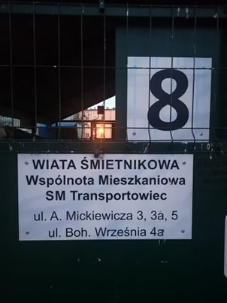
Oznakowanie wiat śmietnikowych na terenach osiedli mieszkaniowych.
W ramach wdrażania zmian w zakresie gospodarki odpadami komunalnymi podjęto w dniu 20 marca 2020 r. uchwałę w sprawie zmiany uchwały w sprawie wyboru metody ustalenia opłaty za gospodarowanie odpadami komunalnymi oraz ustalenia stawki opłaty. Zmiana dotyczyła określenia w formie kwoty wyrażonej w złotych miesięcznej stawki opłaty za gospodarowanie odpadami komunalnymi.
3.6.2 Edukacja ekologiczna
Tematykę ekologiczną popularyzowano przez:
- zamieszczanie artykułów w „Soleckich Wiadomościach z Ratusza” (Nr 363, 365, 366, 367, 370, 372, 375, 376, 378, 379, 380, 381, 382, 383) na temat gospodarowania odpadami komunalnymi, ochrony zwierząt, ochrony przyrody, niskiej emisji, a także przeprowadzonych akcjach ekologicznych,
- zamieszczanie informacji w zakresie gospodarki odpadami komunalnymi na stronie internetowej gminy: www.soleckujawski.pl oraz Biuletynie Informacji Publicznej: mst-solec-kujawski.rbip.mojregion.info/,
- kolportaż ulotek i plakatów o tematyce ekologicznej, w tym niskiej emisji.
Edukacja ekologiczna prowadzona była poprzez:
- akcję „Sprzątanie Świata – Polska 2020” – przeprowadzona została 18.09.2020 r., w której udział wzięli dzieci i młodzież. W ramach akcji zebrano 0,45 Mg (tony) odpadów komunalnych. Koszt zakupu worków i rękawic – 1.528.73 zł,
- zakup 6 szt. koszy ulicznych do segregacji odpadów, koszt - 8.118,00 zł,
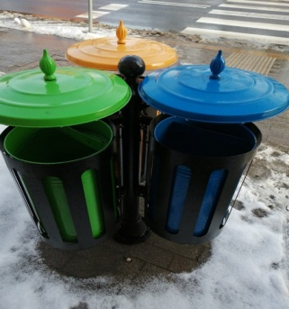
Kosze uliczne do segregacji odpadów

- zakup 2 kompletów pojemników dla dzieci do segregacji odpadów na place zabaw przy ul. Ugory i przy świetlicy „Jagódka” koszt – 12.149,94 zł,
Kosze edukacyjne na placach zabaw
- zakup toreb materiałowych z nadrukiem „Wspólnie dbamy o środowisko”- 100 szt. - koszt 1.470,00 zł,
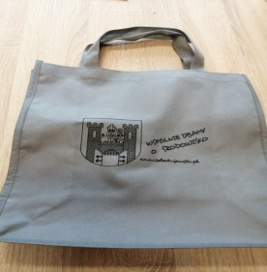
Torba ekologiczna

3.6.3 Wyposażenie Gminy w sprzęty niezbędne do utrzymania czystości
Patrz pkt 3.6.2
Zakupiono i zamontowano na terenie miasta 20 szt. koszy ulicznych. Koszt 8.000,00 zł
3.7 STABILNY SYSTEM PRAWA
3.7.1 Przestrzeganie zapisów prawa lokalnego

3.8 AKTYWNOŚĆ LOKALNEJ SPOŁECZNOŚCI
3.8.1 Współudział mieszkańców w budowie dróg osiedlowych
3.8.2 Rozbudzenie inicjatywy społecznej
Inicjatywę społeczną rozbudzano m.in. poprzez:
- 28 Finał Wielkiej Orkiestry Świątecznej Pomocy (10.01.2020 r.) organizowany w Soleckim Centrum Kultury (siedziba sztabu orkiestry). Podczas finału zebrano 82.700 zł.
- W ramach uroczystości związanych z uczczeniem 100 rocznicy powrotu Solca do Polski, na terenie miasta zorganizowano cykl uroczystości oraz wydarzeń kulturalnych. 19 stycznia Władze Samorządowe, organizacje pozarządowe, uczniowie miejscowych szkół, instytucje oraz mieszkańcy miasta wzięli udział w uroczystej mszy świętej, po zakończeniu której oddano hołd poległym w walce o niepodległość Polski oraz naszego miasta. Również w ramach obchodów:
  - 5 stycznia – odbył się koncert kolęd w wykonaniu zespołu Mazowsze,
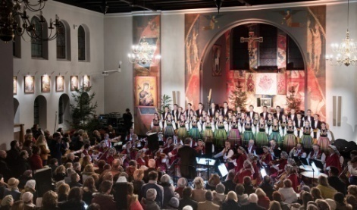
Zespół Mazowsze w Solcu Kujawskim
  - 17 stycznia – nastąpiło otwarcie wystawy czasowej „Pozdrowienia z Solca” (muzeum Solca),
  - 19 stycznia – odbyła się Promocja albumu „Pozdrowienia z Solca Kujawskiego”, uroczysty Koncert w SCK na 100 lecie powrotu Solca do Polski.
- Mając na uwadze wartości edukacyjne oraz pragnienie zachowania w pamięci mieszkańców wydarzeń, postaci oraz faktów kształtujących „Lokalną Ojczyznę”, podpisano umowy patronackie o objęciu opieką miejsca pamięci na terenie Gminy Solec Kujawski. Aktualizacja umów patronackich pozwoli na kontynuację niepisanej tradycji związanej z udziałem lokalnej społeczności w opiece nad miejscami pamięci oraz na zachowanie w pamięci bohaterskiej postawy Polaków poległych w walce o wolność Ojczyzny.
- 20 sierpnia – miało miejsce otwarcie galerii VendoPark (współorganizacja wydarzenia przez gminę),
- 28-30 sierpnia – zorganizowano zlot foodtrucków (współorganizacja wydarzenia przez gminę),
- 5 września – odbyły się dożynki gminne, uroczystości odbyły się w reżimie sanitarnym w związku ze stanem pandemii w Polsce.
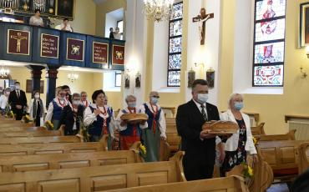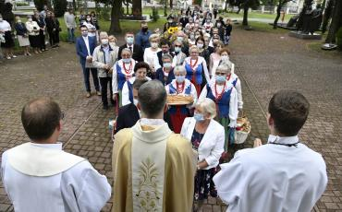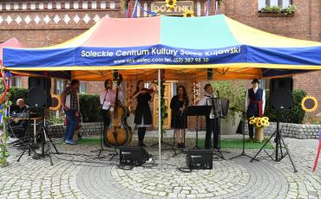
Dożynki 2020 r. „inne niż zwykle”

- 11 listopada - Solec Kujawski przystąpił po raz kolejny do ogólnopolskiej akcji „Niepodległa do hymnu”, w ramach której po zakończonej mszy świętej odprawionej w intencji Ojczyzny odśpiewano hymn narodowy na placu przy kościele pw. św. Stanisława Biskupa i Męczennika
W ramach integracji środowiska wiejskiego
- Priorytetowym celem promocyjnym gminy jest współpraca z jednostkami, mieszkańcami, stowarzyszeniami, w tym aktywizacja ludzi z terenów wiejskich. Dlatego też w roku ubiegłym dużą wagę poświęcono do wspólnym przedsięwzięiom promocyjnym z Kołami Gospodyń Wiejskich, Sołtysami, poprzez wspólną organizację imprez, spotkań, szkoleń w świetlicach wiejskich. Niestety część wydarzeń się nie odbyła, z uwagi na obowiązujący stan epidemiczny. Na terenie gminy funkcjonują cztery świetlice wiejskie: Makowianka w Sołectwie Otorowo – Makowiska, Jagódka w Sołectwie Kujawska, świetlica w Sołectwie Chrośna i świetlica w Sołectwie Przyłubie.
- W ramach pobudzenia aktywności lokalnej społeczności dla rolników z terenu gminy, członkiń Kół Gospodyń Wiejskich oraz członków Rad Sołeckich zorganizowano wycieczkę na Pojezierze Drawskie, w ramach której uczestnicy zwiedzili pałac w Siemczynie, Zamek Drahimski oraz zabytkowy kościół w Czaplinku.
- 17.09.2020 r. w świetlicy wiejskiej w sołectwie Kujawska odbyło się spotkanie zorganizowane w ramach 100 rocznicy powrotu Solca do Polski. W organizację spotkania włączyło się Koło Gospodyń Wiejskich , Rada Sołecka sołectwa Kujawska, Klub Seniora „Niezapominajka” oraz zespół Solecczanie. W trakcie spotkania uczestnicy mieli okazję obejrzenia wystawy starych sprzętów gospodarstwa domowego oraz wysłuchania wykładu historycznego doktoranta Instytutu Archeologii UMK w Toruniu.
- 15.10.2021 r. odbyło się szkolenie dla rolników oraz członkiń Kół Gospodyń Wiejskich z terenu sołectw Gminy Solec Kujawski. Tematyką szkolenia było, kształtowanie krajobrazu celem polepszenia estetyki otoczenia wiejskiej zabudowy zagrodowej w oparciu o właściwy dobór roślin ozdobnych, warunków glebowych i środowiskowych.
Ponadto Szkoły prowadzone przez gminę rozbudzały inicjatywę społeczną swoich uczniów poprzez:
- działalność Szkolnego Klubu Wolontariatu oraz Ogniska Misyjnego,
- organizację zbiórek karmy i okryć dla schronisk w Rozwarzynie i Bydgoszczy oraz azylu dla jeży,
- udział w kampaniach społecznych, akcjach oraz zbiórkach, m. in. akcji Ministerstwa Edukacji Narodowej (MEN) „Razem na święta”, w ramach której zorganizowano zbiórkę paczek świątecznych dla dzieci z ubogich rodzin, kampanii społecznej z okazji Międzynarodowego Dnia Białej Laski „Ja nie widzę Ciebie, Ty zobacz mnie”, akcji „Adopcja serc”, „Cała Polska czyta dzieciom”, „Tydzień Misyjny” – zbiórka środków czystości dla dzieci z Afryki, akcji „Pączek dla Afryki”, akcji „Góra Grosza” organizowanej przez Towarzystwo Nasz Dom pod patronatem MEN,
- przyłączenie do Klubu Szkół UNICEF propagującego idee niesienia pomocy najbardziej potrzebującym dzieciom na świecie (SP4) oraz projektu „Szkoła z Charakterem” (SP1),
- objęcie opieką patronacką mogiły Domiceli Drzycimskiej zasłużonej nauczycielki, organizatorki oświaty w Solcu Kujawskim po II wojnie światowej (SP4).
3.8.3 Kontakty z gminami i miastami partnerskimi
W ramach promocji, prezentacji oraz wymiany doświadczeń i informacji z innymi miastami gmina uczestniczyła m.in. w
  - zgromadzeniach Związku Miast Polskich.
  - zgromadzeniach Związku Miast Nadwiślańskich.
  - zgromadzeniach Stowarzyszenia Szlak wodny im. Króla Stefana Batorego
  - konkursie - Przyznanie Złotej Kielni z Diamentem w 100 - lecie Odzyskania Niepodległości i 100-lecie powrotu Solca do macierzy - wyróżnienie przyznane przez Ogólnopolski Dwutygodnik Budowlany PROFILE – styczeń 2020 rok
  - konkursie „Modernizacja roku i Budowa roku 2019” - I miejsce za strefę rekreacyjną na skwerze im. Dra Henryka Jordana w Solcu Kujawskim – wrzesień 2020 r.

4. BEZPIECZNA GMINA
4.1 MONITORING MIEJSKI
4.1.1 Utworzenie miejskiego systemu monitoringu
Funkcjonuje monitoring miejski na terenie Punktu Obsługi Pasażera, Rondzie im. Burmistrza Antoniego Nawrockiego, ul. 23 Stycznia (przy budynku Urzędu Miejskiego), Placu Jana Pawła II oraz na Skwerze im. Dra Henryka Jordana.
4.1.2 Włączenie istniejącego monitoringu do sieci miejskiej
4.1.3 Wprowadzenie systemu wczesnego ostrzegania o zagrożeniach
Na stronie internetowej www.soleckujawski.pl zamieszczane są ostrzeżenia i komunikaty o:
- zagrożeniach hydrologicznych,
- zagrożeniach meteorologicznych,
- zagrożeniach zanieczyszczenia powietrza,
- awariach sieci energetycznej.
4.2 SPRAWNIE FUNKCJONUJĄCE SŁUŻBY PORZĄDKOWE I RATOWNICZE
4.2.1 Doposażenie służb
- W dniu 14.05.2020 r. Zakład Gospodarki Komunalnej sp. z o.o. zakupił cysternę na wodę pitną o pojemności 5000 l (urządzenie hakowe KP 30 wg normy DIN 30722). W przypadku dużej awarii wodociągowej np. magistrali, cysterna służy do zaopatrzenia mieszkańców w wodę pitną.
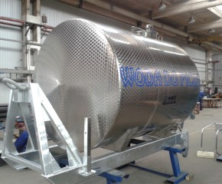
Cysterna na wodę pitną

Ochotnicza Straż Pożarna jest systematycznie doposażona ze środków własnych oraz dotacji przekazanych przez Gminę, Komendę Główną PSP, sponsorów : Firma Solbet Sp. z o.o. z siedzibą w Solcu Kujawskim oraz Toruńskie Zakłady Graficzne Zapolex Sp. z o.o.
Najistotniejsze zakupy to:
- sprzęt ratownictwa technicznego i drogowego,
- zakup sprzętu ratownictwa wysokościowego,
- uzupełnienie umundurowania,
- armatura wodna (zakup i wymiana zużytej),
- uzupełnienie sprzętu łączności,
- zakup średniego samochodu ratowniczo- gaśniczego VOLVO GBA. Koszt zakupu 819 tys. zł. (219 tys. zł to dotacja gminy, 560 tys. – dofinansowanie z Komendy Głównej Państwowej Straży Pożarnej).
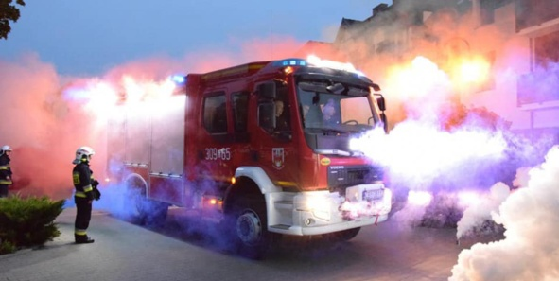
Nowy samochód ratowniczo – gaśniczy OSP Solec Kujawski
Ponadto przekazano kwotę 20.000,00 zł. Komendzie Miejskiej Policji w Bydgoszczy w celu zapewnienia dodatkowych pieszych patroli na terenie Solca Kujawskiego, które prowadzone były w rejonach najbardziej zagrożonych.

4.3 CZYSTE ŚRODOWISKO
4.3.1 Likwidacja dzikich wysypisk
W 2020 r. zlikwidowano 8 dzikich wysypisk, z których zebrano 2,60 Mg odpadów komunalnych, wielkogabarytowych i budowlanych.
Ilość dzikich wysypisk, które były sukcesywnie likwidowane w latach 2000 – 2020 ilustruje poniższa tabela.
Rok | Ilość dzikich wysypisk | Ilość odpadów w Mg
2000 | 2 | 8
2001 | 3 | 324
2002 | 3 | 22
2003 | 5 | 40
2004 | 7 | 180
2005 | 4 | 100
2006 | 7 | 15,5
2007 | 8 | 68,5
2008 | 4 | 7,5
2009 | 3 | 3,9
2010 | 3 | 17,2
2011 | 7 | 10,22
2012 | 4 | 5,19
2013 | 1 | 6,00
2014 | 9 | 101,49
2015 | 1 | 95,82
2016 | 6 | 18,31
2017 | 6 | 68,55
2018 | 12 | 4,64
2019 | 13 | 8,58
2020 | 8 | 2,60
Razem | 104 | 1.108,00

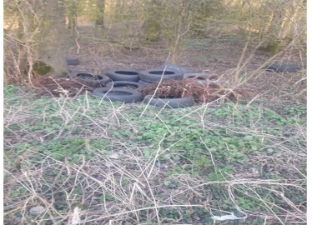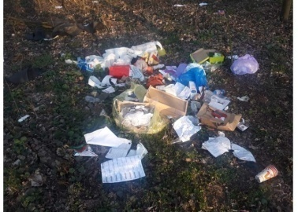
Dzikie wysypiska w Wypaleniskach

4.3.2 Rekultywacja składowiska odpadów (nieczynnego)
4.3.3 Rewitalizacja terenów zdegradowanych
4.3.4 Podniesienie świadomości ekologicznej wśród mieszkańców
Patrz pkt 3.6.2
W ramach ograniczania niskiej emisji w 2020 r. Burmistrz Solca Kujawskiego powołał Zespół ds. kontroli przestrzegania zakazu spalania odpadów w paleniskach domowych na terenie Gminy Solec Kujawski. Do zadań zespołu należało w szczególności:
- przeprowadzanie kontroli przestrzegania zakazu spalania odpadów w paleniskach domowych na terenie Gminy Solec Kujawski, zgodnie z ustaloną procedurą,
- sporządzanie protokołów z czynności kontrolnych,
- prowadzenie akcji informacyjnej celem uświadomienia mieszkańcom, w tym użytkownikom pieców (kotłów, kominków itp.) szkodliwego działania spalania odpadów komunalnych i innych nieprzeznaczonych do spalania materiałów, w tym będących jego następstwem zagrożeń dla życia i zdrowia,
- informowanie właścicieli nieruchomości o zakazie stosowania (zgodnie z Uchwała Nr VIII/136/19 z dnia 24.06.2019 r. Sejmiku Województwa Kujawsko – Pomorskiego):
- węgla brunatnego oraz paliw stałych produkowanych z wykorzystaniem tego węgla,
- mułów i flotokoncentratów węglowych oraz mieszanek produkowanych z ich wykorzystaniem,
- paliw w postaci sypkiej,
- biomasy stałej o wilgotności powyżej 20 %.
Kontrole przeprowadzono od 14.01. do 10.03.2020 r. przez pracowników Wydziału Utrzymania Miasta na podstawie imiennego upoważnienia Burmistrza Solca Kujawskiego i funkcjonariuszy Policji w Solcu Kujawskim. Zespół przeprowadził 40 kontroli palenisk domowych na terenie Gminy Solec Kujawski.
Ponadto po raz kolejny przystąpiono do realizacji przedsięwzięcia pod nazwą „Wymiana źródeł ciepła zasilanych paliwami stałymi na terenie Gminy Solec Kujawski”
W wyniku realizacji przedsięwzięcia mieszkańcy zlikwidowali 10 szt. nieekologicznych źródeł ciepła oraz zamontowali 10 szt. nowych źródeł ciepła.
Uzyskany efekt ekologiczny polegał na redukcji emisji następujących zanieczyszczeń do atmosfery:
- dwutlenku siarki SO₂ – 1,15 Mg/rok
- tlenków azotu NO₂ – 0,16 Mg/rok
- dwutlenku węgla CO₂ – 74,78 Mg/rok
- pyłów– 0,54 Mg/rok.
Całkowity koszt przedsięwzięcia wyniósł 146.858,23 zł, w tym:
- dotacja Gminy Solec Kujawski – 30.000,00 zł.,
- środki własne Beneficjentów – 116.858,23 zł.
4.3.5 Zwiększenie ilości odpadów segregowanych
W lipcu i w październiku 2020 r. zamontowano kolejne dwa Miejskie Punkty Zbiórki Elektroodpadów w pobliżu wiaty śmietnikowej przy ul. Toruńskiej 58B i 58D na terenie Młodzieżowej Spółdzielni Mieszkaniowej w Solcu Kujawskim oraz przy ul. Powstańców na terenie Osiedla Leśnego w Solcu Kujawskim. Nowoczesne urządzenia mają na celu propagowanie świadomości ekologicznej mieszkańców. Zawierają 7 osobnych tub do zbierania takich frakcji elektroodpadów jak: żarówki, baterie, telefony, ładowarki, płyty cd, tonery. Instalacje posiadają również dużą powierzchnię reklamową, wykorzystaną na funkcję informacyjno-edukacyjną. Koszty zakupu i montażu instalacji wyniosły 43.100,40 zł brutto.
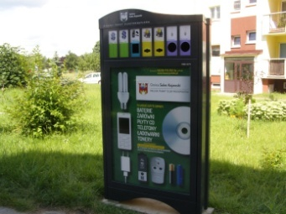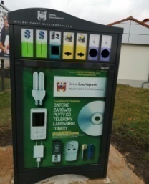
Miejskie Punkty Zbiórki Elektroodpadów na terenie Młodzieżowej Spółdzielni Mieszkaniowej
i Osiedlu Leśnym
4.3.6 Likwidacja szamb na terenie wyposażonym w kanalizację sanitarną
Na terenach nieskanalizowanych Gminy Solec Kujawski prowadzono ewidencję i kontrolę zbiorników bezodpływowych, m.in. częstotliwość wywozu nieczystości z szamb, zgodnie z ustawą o utrzymaniu czystości i porządku w gminach.
Zgodnie z art. 3 ust. 3 pkt 1 i 2 ustawy z dnia 13 września 1996 r. o utrzymaniu czystości i porządku w gminach (Dz. U. z 2020 r., poz. 1439 t. j.) gminy mają obowiązek prowadzenia ewidencji zbiorników bezodpływowych na nieczystości płynne (szamb) oraz ewidencji przydomowych oczyszczalni ścieków.
W związku z powyższym Gmina zwróciła się z apelem do właścicieli nieruchomości na terenie Gminy Solec Kujawski o wypełnienie druku zgłoszenia posiadanego zbiornika bezodpływowego (szamba) lub przydomowej oczyszczalni ścieków i dostarczenie do Urzędu Miejskiego w Solcu Kujawskim w terminie do 30 września 2020 r. Dostarczono 12 zgłoszeń do gminnej ewidencji zbiorników bezodpływowych.
W 2020 r. na terenie Gminy zostały zlikwidowane 3 zbiorniki bezodpływowe.
W ewidencji obecnie znajduje się 288 zbiorników bezodpływowych nieczystości ciekłych i 60 przydomowych oczyszczalni ścieków. Lokalizacja zbiorników bezodpływowych i przydomowych oczyszczalni ścieków znajduje się na terenach, gdzie nie ma możliwości podłączenia do sieci kanalizacji sanitarnej.
4.3.7 Wzrost wykorzystania odnawialnych źródeł energii, w tym budowa stopnia wodnego na Wiśle
Patrz pkt 4.3.11
4.3.8 Dalsza rozbudowa sieci wodno – kanalizacyjnej
Realizowano zadania inwestycyjne wynikające z zatwierdzonego uchwałą nr XI/98/15 Rady Miejskiej w Solcu Kujawskim z dnia 27 listopada 2015r. „Wieloletniego planu rozwoju i modernizacji urządzeń wodociągowych i kanalizacyjnych na lata 2016 – 2020 będących w posiadaniu ZGK Sp. z o.o. w Solcu Kujawskim”. W roku 2020 (stan na dzień 31.12.2020 r.) wykonano łącznie 3,85 km sieci wodociągowej oraz kanalizacji sanitarnej m.in.:
- sieć wodociągową w ul. Sowiej o średnicy Ø110 i Ø90 PE,
- sieć kanalizacji sanitarnej w ul. Sowiej o średnicy Ø200 PVC,
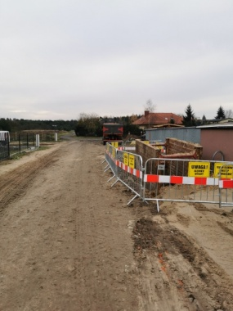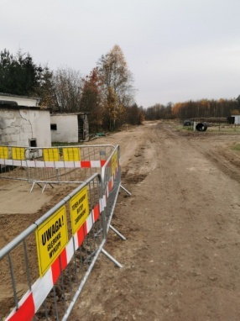
Budowa sieci wod – kan w ul. Sowiej
- sieć kanalizacji sanitarnej w ul. Robotniczej o średnicy Ø200 PVC wraz z wymianą przyłączy do budynków,
- sieć kanalizacji sanitarnej w ul. Piłsudskiego o średnicy Ø200 PVC (na odcinku od ul. Lipowej do ul. Młyńskiej),
- sieć wodociągową w ul. Piłsudskiego o średnicy Ø110 i Ø90 PE (na odcinku od ul. Lipowej do ul. Młyńskiej),
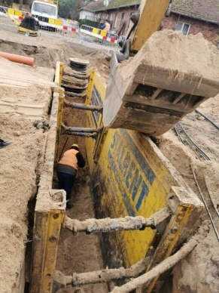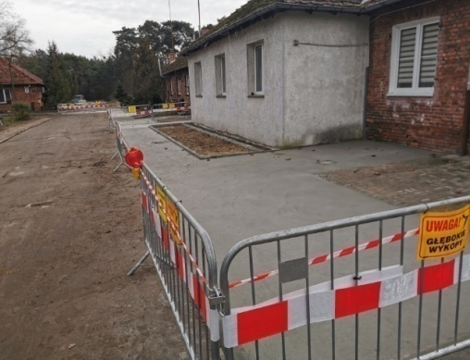
Przebudowa sieci kanalizacyjnej w ul. Robotniczej
- sieć wodociągową w ul. Danuty Mrzyk o średnicy Ø160 PE,
- sieć kanalizacji sanitarnej w ul. Danuty Mrzyk o średnicy Ø200 PVC,
- sieć wodociągową w ul. Żurawiej o średnicy Ø110 PE,
- sieć kanalizacji sanitarnej w ul. Żurawiej o średnicy Ø200 PVC,
- sieć wodociągową w ul. Kasztanowej o średnicy Ø110 PE,
- sieć wodociągową w ul. Kujawskiej o średnicy Ø160, Ø110, Ø90 PE (na odcinku od ul. Rzymskiej do drogi krajowej nr 10),
- sieć wodociągową w ul. Tęczowej o średnicy Ø160 PE,
- sieć kanalizacji sanitarnej grawitacyjnej w ul. Prostej o średnicy Ø200 PVC oraz tłocznej Ø90 PE wraz z budową przepompowni,
- sieć kanalizacji deszczowej Ø800, Ø500 PP w ul. Długiej,
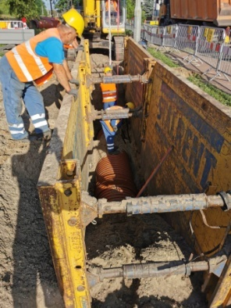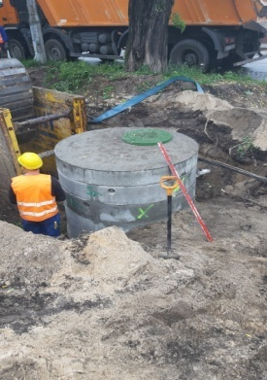
Budowa kanalizacji deszczowej w ul. Długiej
- sieć kanalizacji deszczowej Ø1000 PP w ul. Targowej/Łąkowej, planowany termin zakończenia inwestycji: 31.03.2021 r.
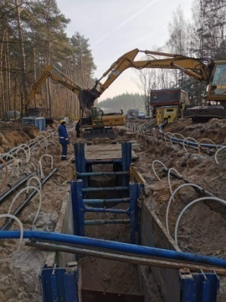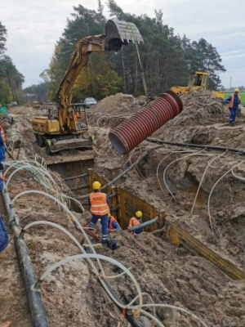
Budowa sieci kanalizacji deszczowej w ul. Targowej

Zakres rzeczowy zrealizowanych inwestycji obrazuje poniższa tabela:
Lp. | Ulica | Miejscowość | Rodzaj sieci | Materiał | Średnica  [mm] | Długość  [m] | Poniesione koszty w 2020 r. [zł]
1. | Danuty Mrzyk | Solec Kujawski | wodociąg | PE | 90 | 4,0 | 59 350,00
 |  |  |  |  | 160 | 131,5
2. | Danuty Mrzyk | Solec Kujawski | kanalizacja sanitarna | PVC | 200 | 63,0 | 60 050,00
3. | Długa | Solec Kujawski | kanalizacja deszczowa | PP | 500 | 91,8 | 340 950,00
 |  |  |  |  | 800 | 346,3
4. | Kasztanowa | Solec Kujawski | wodociąg | PE | 110 | 201,0 | 36 800,00
5. | Kujawska | Solec Kujawski | wodociąg | PE | 160 | 92,0 | 158 600,00
 |  |  |  |  | 110 | 276,0
 |  |  |  |  | 90 | 20,0
6. | marsz. Józefa Piłsudskiego | Solec Kujawski | kanalizacja sanitarna | PVC | 200 | 178,0 | 88 550,00
7. | marsz. Józefa Piłsudskiego | Solec Kujawski | wodociąg | PE | 90 | 67,0 | 75 750,00
 |  |  |  |  | 110 | 118,0
8. | Prosta | Solec Kujawski | kanalizacja sanitarna | PVC | 200 | 170,0 | 145 900,00
 |  |  |  | PE | 90 | 102,0
9. | Robotnicza | Solec Kujawski | kanalizacja sanitarna | PVC | 200 | 916,0 | 110 500,00
 |  |  |  |  | 250 | 55,0
10. | Sowia | Solec Kujawski | kanalizacja sanitarna | PVC | 200 | 262,5 | 176 350,00
11. | Sowia | Solec Kujawski | wodociąg | PE | 90 | 50,0 | 54 350,00
 |  |  |  |  | 110 | 4,0
12. | Targowa | Solec Kujawski | kanalizacja deszczowa | PP | 1000 | 403,7 | 1 187 250,00
13. | Tęczowa | Solec Kujawski | wodociąg | PE | 160 | 75,0 | 33 400,00
14. | Żurawia | Solec Kujawski | kanalizacja sanitarna | PVC | 200 | 109,0 | 63 050,00
15. | Żurawia | Solec Kujawski | wodociąg | PE | 110 | 112,0 | 45 550,00
SUMA |  |  |  |  |  | 3 847,8 | 2 636 400,00
- Ponadto w okresie do 31.12.2020 r. podłączono do sieci 54 przyłącza wodociągowe oraz 52 przyłącza kanalizacji sanitarnej. Wykonano studnię głębinową na stadionie piłkarskim przy ul. Sportowej w Solcu Kujawskim.
4.3.9^{(*)} Budowa miejskich toalet
Na terenie Punktu Obsługi Podróżnych funkcjonują toalety miejskie w tym dla osób niepełnosprawnych.
4.3.10 Realizacja programu usuwania azbestu
Działalność informacyjno-edukacyjna prowadzona była poprzez bieżące informowanie mieszkańców za pomocą strony internetowej Urzędu Miejskiego w Solcu Kujawskim oraz w biuletynie informacji publicznej, a także poprzez prowadzenie ewidencji zinwentaryzowanych wyrobów zawierających azbest na terenie Gminy Solec Kujawski, w tym aktualizację bazy danych o ww. wyrobach (na podstawie „informacji o wyrobach zawierających azbest” przedkładanych corocznie Burmistrzowi Solca Kujawskiego przez właścicieli, użytkowników, zarządców nieruchomości do 31 stycznia każdego roku).
Łączna ilość wyrobów zawierających azbest na terenie Gminy u osób fizycznych, do unieszkodliwienia wynosi 1.059,65 Mg (stan na 31.12.2020 r.).
Gmina Solec Kujawski zwróciła się do mieszkańców, którzy na terenach swoich nieruchomości składują wyroby zawierające azbest (zdemontowane płyty azbestowe, rury cementowo-azbestowe), aby w terminie do 30 maja 2020 r. złożyli wypełnione formularze , w celu ustalenia ilości zdemontowanych i składowanych odpadów niebezpiecznych zawierających azbest. W terminie zgłosiło się 8 właścicieli nieruchomości, z których zostały odebrane odpady niebezpieczne zawierające azbest. 17 czerwca 2020 roku Gmina Solec Kujawski zleciła firmie ECO-POL Sp. z o.o. w Pruszczu odbiór, transport oraz unieszkodliwienie odpadów niebezpiecznych zawierających azbest od osób prywatnych z terenu miasta Solec Kujawski. Odpady niebezpieczne zawierające azbest w ilości 12,43 Mg zostały przekazane do utylizacji na składowisko odpadów niebezpiecznych w Małociechowie. Gmina Solec Kujawski poniosła koszty odbioru, transportu i unieszkodliwienia w wysokości 4.847,70 zł.
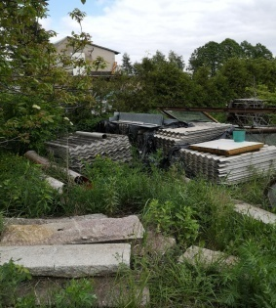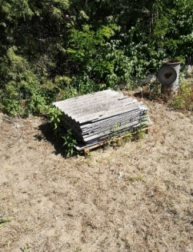
Odebrany i zutylizowany azbest
4.3.11^{(*)} Zmniejszenie emisji CO₂ poprzez system termomodernizacji budynków
Patrz pkt 1.2.1, 1.5.1.5
Zmniejszenie emisji CO₂ realizowano m.in. poprzez:
1. Rewitalizację społeczno – gospodarcza, przebudowę oraz termomodernizację budynku przy ulicy Kościuszki 12 (budynek C. W ramach prowadzonych prac realizowano:
- W lutym podpisano umowę z firmą LOGBUD Sp. z o.o. z Głogowa na wykonanie termomodernizacji i przebudowy budynku, na kwotę 2 mln zł. brutto.
Zakres robót obejmuje prace termomodernizacyjne w tym m.in.: docieplenie stropodachu, wymianę stolarki okiennej i drzwi zewnętrznych, wykonanie izolacji termicznej ścian zewnętrznych, wymianę oświetlenia na energooszczędne, budowę instalacji fotowoltaicznej, budowę instalacji c.o. Zadanie obejmuje także prace związane z przebudową, w tym m.in.: rozbudowę parteru budynku (wykonanie nowej konstrukcji stropu), budowę szachtu windowego oraz montaż dźwigu osobowego, likwidację otworów okiennych od strony zachodniej, zmianę układu pomieszczeń wewnątrz, prace wykończeniowe oraz wymianę wewnętrznych instalacji elektrycznych, teletechnicznych i sanitarnych, wykonanie instalacji oddymiania i odgromowej. Ponadto zagospodarowany zostanie teren części działki (wycinka drzew, wykonanie pieszo-jezdni i miejsc postojowych, montaż wiaty śmietnikowej).
Planowany termin zakończenia robót – 31.05.2021 r.
- W roku 2020 zakończono ocieplenie stropodachu i ścian zewnętrznych, wymianę stolarki okiennej, wykonanie pokrycia dachu, budowę szachtu windowego, wykonanie izolacji termicznej ścian zewnętrznych i izolacji przeciwwilgociowej ścian fundamentowych oraz wykonanie pieszo-jezdni. Rozpoczęto wykonanie tynków i gładzi ścian wewnętrznych, roboty związane z wykonaniem instalacji wewnętrznych: sanitarnych (kanalizacja wewnętrzna, c.o., instalacja wodociągowa) i elektrycznych.
- Nadzór inwestorski pełni Pan Michał Leszczyński z firmy B&ES Michał Leszczyński z Pigży, na podstawie umowy zawartej w 2019 r., na kwotę 40,9 tys. zł. brutto.
- Nadzór ornitologiczny i chiropterologiczny pełni Pan Dawid Kilon z firmy MERGUS Dawid Kilon z Bydgoszczy, na podstawie umowy zawartej w lutym, na kwotę 2,1 tys. zł. brutto.
Dofinansowanie:
- Adaptacja budynku wraz z otoczeniem na cele społeczno – gospodarcze.
W dniu 31.03.2020 r. złożono wniosek o dofinansowanie z Europejskiego Funduszu Rozwoju Regionalnego. Trwają działania niezbędne do podpisania umowy.
- Termomodernizacja segmentu A,B i C.
W dniu 13.03.2019 r. zawarto umowę o dofinansowanie projektu z Europejskiego Funduszu Rozwoju Regionalnego w wys. 788.864,56 zł. Projekt miał być realizowany do dnia 31.10.2020 r. W okresie sprawozdawczym wystąpiono o zmianę terminu zakończenia projektu z 31.10.2020 r. na 31.07.2021 r. Podyktowane to było warunkami umowy zawartej z firmą LOGBUD Sp. z o.o. Wartość projektu ogółem to 1.230.716,92 zł. brutto.
Zakończono i rozliczono termomodernizację segmentu A i B.
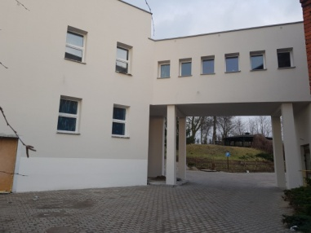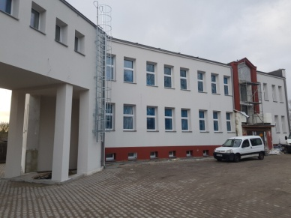
Rewitalizacja budynku przy ul. Kościuszki 12 (segment C)
2. Termomodernizację budynku Przychodni Zdrowia
- W maju zgłoszono do Starosty Bydgoskiego zamiar rozpoczęcia robót obejmujących termomodernizację przychodni zdrowia.
- W sierpniu Starosta Bydgoski wydał pozwolenie na przebudowę przychodni zdrowia.
- We wrześniu podpisano umowę z firmą BYDGOSTA sp. z o.o. z Bydgoszczy na wykonanie termomodernizacji i przebudowę budynku, na kwotę 1,4 mln zł. brutto.
Zakres robót podzielony został na dwa zadania. Zadanie nr 1 obejmuje wykonanie prac termomodernizacyjnych wraz z montażem instalacji fotowoltaicznej, w tym m.in.: docieplenie ścian zewnętrznych, ścian piwnicznych oraz stropodachu, wykonanie nowego pokrycia dachowego, wymianę drzwi zewnętrznych, parapetów zewnętrznych, rur spustowych i rynien, regulację instalacjo c.o., wymianę instalacji oświetleniowej z zastosowaniem opraw energooszczędnych, montaż instalacji fotowoltaicznej. Zadanie nr 2 obejmuje wykonanie przebudowy budynku w celu poprawy funkcjonalności obiektu, w tym m.in.: wykonanie prac demontażowych i rozbiórek, częściowe zamurowanie otworów drzwiowych, wykonanie nowych ścianek działowych, wykonanie prac wykończeniowych (nowe wykładziny podłogowe, prace tynkarskie i malarskie, montaż stolarki drzwiowej itp.), doprowadzenie instalacji wodociągowej i kanalizacji sanitarnej, modernizacja instalacji elektrycznej.
- Nadzór ornitologiczny i chiropterologiczny pełni pan Dawid Kilon pod firmą MERGUS Dawid Kilon z Bydgoszczy na podstawie umowy zawartej w grudniu, na kwotę 2 tys. zł. brutto.
Planowany termin zakończenia robót – 30.06.2022 r.
W roku 2020 rozpoczęto przebudowę pomieszczeń fizjoterapii. Nadzór inwestorski pełni firma BOI SUN PROJECT Rafał Chomiuk z Torunia, na podstawie umowy zawartej w grudniu, na kwotę 14,8 tys. zł. brutto.
Dofinansowanie:
W dniu 18.02.2020 r. zawarto umowę o dofinansowanie projektu z Europejskiego Funduszu Rozwoju Regionalnego w wys. 418.385,67 zł. Całkowita wartość projektu to 1.336.695,43 zł.
W lipcu 2020 r. złożono wniosek o refundację poniesionych kosztów od początku realizacji projektu.
3. Modernizację budynków wchodzących w mieszkaniowy zasób gminy
Budynki, w których wykonano prace ilustruje poniższa tabela.
L.p. | Adres | Wykonane prace | Koszt (zł.)
1. | Toruńska 82B/6 | Wymiana pieca dwufunkcyjnego (kondensacyjny) | 6.858,00
2. | Wolności 7/3 | Wymiana pieca dwufunkcyjnego (kondensacyjny) | 7.452,00
3. | Bydgoska 2 | Wymiana pieca gazowego (kondensacyjny) | 13.674,36
Razem |  |  | 27.984,36

4.4 SPOŁECZEŃSTWO BEZ ZAGROŻEŃ CYWILIZACYJNYCH
4.4.1 Poszerzenie oferty pomocy w sytuacjach zagrożeń kryzysowych
4.4.2 Podnoszenie świadomości na temat zagrożeń cywilizacyjnych
Podnoszenie świadomości na temat zagrożeń cywilizacyjnych realizowano poprzez:
- Zamieszczanie na stronie internetowej www.soleckujawski.pl i w Soleckich Wiadomościach z Ratusza informacji o zanieczyszczeniu powietrza i wpływu spalania odpadów komunalnych na zdrowie ludzi oraz ofertę dofinansowania wymiany źródeł ciepła na ekologiczne.
- Ochotnicza Straż Pożarna zorganizowała szkolenia dla członków OSP. 19 strażaków uczestniczyło w: kursie dowódców Młodzieżowych Drużyn Pożarniczych i kursie dowódców OSP.
- Przeprowadzono szkolenia, pogadanki i pokazy dla 31 grup dzieci i młodzieży z soleckich przedszkoli i szkół, szkoły podoficerskiej PSP i grup zorganizowanych z zakresu ratownictwa p.poż. W spotkaniach uczestniczyło 824 osób.

4.5 OCHRONA PRZECIWPOWODZIOWA
4.5.1 Budowa stopnia wodnego na Wiśle
4.5.2 Budowa wału przeciwpowodziowego
4.5.3 Utrzymanie w dobrym stanie technicznym rowów melioracyjnych i wału przeciwpowodziowego
Na terenie Gminy Solec Kujawski znajduje się 135 km rowów melioracji szczegółowej, będących w zarządzie Gminnej Spółki Wodnej (GSW), 22,1 km rowów melioracji podstawowej, będących w zarządzie Państwowego Gospodarstwa Wodnego Wody Polskie. Na Osiedlu Toruńskim przebiega rów o długości 1,25 km, którym zarządza gmina.
Konserwacją urządzeń melioracji szczegółowej zajmuje się GSW. Gmina konserwuje rowy nie ujęte w ewidencji GSW, a przebiegające przez grunty gminne.
W GSW w 2020 roku prace konserwacyjne wykonywane były przez osoby zatrudnione na podstawie umowy zlecenia. Koszt wykonania konserwacji 100 m rowu jest uzależniony od wielu wypadkowych zmiennych itp. wysokości skarp, szerokości koryta, głębokości odmulania, konieczności remontów przepustów itp. Koszt wykonanych prac w zakresie funkcjonowania GSW wyniósł 78.230,00 zł.
W 2020 roku Gmina wykonała konserwację rowu R-1, R-1B o długości 1045 mb na odcinku ul. Kujawska, Lipowa, Słowicza, Młyńska, rowu o długości 625 mb przy ul. Toruńskiej oraz rowu o długości 300 mb położonego wzdłuż ul. Toruńskiej. Kwota wykonanej usługi wynisła 19.976,70 zł.
Ponadto 17 marca 2020 Gmina Solec Kujawski wystąpiła z pismem do Regionalnej Dyrekcji Ochrony Środowiska w Bydgoszczy o zezwolenie na odstrzał sześciu osobników bobra zwyczajnego, który buduje tamy na rowie soleckim R-C oraz o zezwolenie na rozebranie tam, które zostały na ww. rowie wybudowane. Dnia 4 sierpnia do tut. Urzędu wpłynęła decyzja RDOŚ w Bydgoszczy, która nie zezwoliła na odstrzał zwierząt.
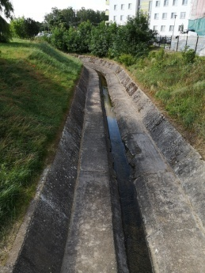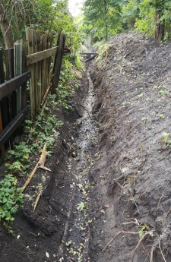
Rowy melioracyjne i ich utrzymanie
to bardzo istotne zadanie dla gospodarki wodnej na terenie gminy

Zestawienie kosztów i wykonanych prac konserwacyjnych na urządzeniach melioracji szczegółowej w latach 2000 - 2020 w Gminie Solec Kujawski ilustruje poniższa tabela:

Lata | Długość rowów na których wykonano prace konserwacyjne oraz nakłady finansowe przez GSW | Długość rowów, na których wykonano prace konserwacyjne oraz nakłady finansowe przez Gminę dla GSW | Długość rowów na których wykonano prace konserwacyjne oraz nakłady finansowe – rowy nie objęte ewidencją GSW | Razem
2000 | 9 km | 30 km | - | 39 km
 | 18 200 zł. | 30 800 zł. | - | 49 000 zł.
2001 | 15 km | 25 km | - | 40 km
 | 23 500 zł. | 37 900 zł. | - | 61 400 zł.
2002 | 13 km | 30,7 km | 1,3 km | 45 km
 | 14 600 zł. | 52 400 zł. | 2 000 zł | 67 000 zł.
2003 | 7,5 km | 54,5 km | - | 62 km
 | 8 800 zł. | 112 100 zł. | - | 120 900 zł.
2004 | 11 km | 46 km | - | 57 km
 | 14 900 zł. | 116 300 zł. | - | 131 200 zł.
2005 | 11,5 km | 5,5 km | 2 km | 19 km
 | 19 700 zł. | 12 200 zł. | 2800 zł. | 34 700 zł.
2006 | 10,5 km | 11,5 km | 1,3 km | 23,3 km
 | 14 900 zł. | 12 600 zł. | 2 500 zł | 30 000 zł.
2007 | 9 km | 12 km | 1,3 km | 22,3 km
 | 13 500 zł. | 13 100 zł. | - | 26 600 zł.
2008 | 19 km | 9 km | - | 28 km
 | 30 600 zł. | 20 500 zł. | - | 51 100 zł.
2009 | 32 km | 10 km | - | 42 km
 | 36 600 zł. | 24 500 zł. | - | 61 100 zł.
2010 | 11 km | 2 km | - | 13 km
 | 27 300 zł. | 4 500 zł. | - | 31 800 zł.
2011 | 21 km | 6,5 km | - | 27,5 km
 | 45 200 zł. | Prace wykonane przez pracowników interwencyjnych | - | 45 200 zł.
2012 | 20 km | 5 km | - | 25 km
 | 48 900 zł. | Prace wykonane przez pracowników interwencyjnych | - | 48 900 zł.
2013 | 42,7 km | 5 km | 1,3 km | 49 km
 | 56 300 zł. | Prace wykonane przez pracowników interwencyjnych | - | 56 300 zł.
2014 | 20 km | 11 km | 1,3 km | 32,3 km
 | 47 400 zł. | Prace wykonane przez pracowników interwencyjnych | - | 47 400 zł.
2015 | 19,1 km | - | 1,3 km | 20,4 km
 | 41 542 zł. | - | - | 41 542 zł.
2016 | 22,8 km | 1,695 km | 0,625 km | 23,87 km
 | 72 951,00 zł. | 3 000,00 zł. – dotacja | 4901,14 zł. | 80 852,14 zł.
2017 | 15,856 km | 0,824 km | 3,355 km | 20,035 km
 | 65.582,00 zł. | 3 000,00 zł. – dotacja | 15.778,62 zł. | 84.360,62 zł.
2018 | 21,51 km | 6,486 km | 1,53 km | 23,07 km
 | 77.779,00 zł. | 57.100,00 zł. – dotacje inne  10.000,00 zł. – dotacja gminy | 35.055,24 zł. | 112.834,24 zł.
2019 | 17,18 km | 3,35 km | 2,34 km | 22,87 km
 | 55.230 zł | 10.000 zł – dotacja gminy  13.000 zł – dotacje inne | 20.000,00 zł. | 98.230,00 zł
2020 | 6,485 km | 17,200 km | 1,97 km | 25,655 km
 | 32.662,00 zł | 10.000 zł – dotacja gminy  13.000 zł – dotacje inne | 19.079,70 zł | 127.438,70 zł

Zakres prac na rowach melioracyjnych wykonanych w 2020 roku przez GSW ilustruje poniższa tabela:
LP | Nazwa obiektu | Ilość urządzeń melioracyjnych poddanych konserwacji w m/b | Łączna kwota robót konserwacyjnych w zł.
1 | Makowiska | 3.137 | 20.630,00
2 | Solec Kujawski | 2.150 | 24.487,00
3 | Przyłubie | 11.930 | 21.697,00
4 | Otorowo | 6.468 | 6.530,00
RAZEM |  | 23.685 | 107.462,00

Ponadto GSW wykonała usługi na rzecz Zakładu Gospodarki Komunalnej Sp. z o.o. w Solcu Kujawskim na kwotę 10.000 zł. Zarząd Gminnej Spółki Wodnej uczestniczył w Wojewódzkim Zjeździe Delegatów Spółek Wodnych w Bydgoszczy. Zarząd zaopiniował odpłatnie 21 inwestycje na terenie gminy.

5. GMINA ATRAKCYJNA DLA MŁODYCH
5.1 ABSOLWENT ATRAKCYJNY NA RYNKU PRACY
5.1.1 Rozeznanie potrzeb rynku pracy
Na bieżąco analizowano strukturę bezrobocia wpływającą bezpośrednio na potrzeby rynku pracy. W 2020 r. zarejestrowane były w Powiatowym Urzędzie Pracy 272 osoby w tym 150 kobiet. W porównaniu z 2019 r. liczba bezrobotnych osób zwiększyła się o 44 osoby.

Poniższa tabela ilustruje strukturę bezrobocia w latach 2008 - 2020.
 | 2008 | 2009 | 2010 | 2011 | 2012 | 2013 | 2014 | 2015 | 2016 | 2017 | 2018 | 2019 | 2020
Bezrobotni ogółem | 439 | 644 | 663 | 555 | 708 | 696 | 543 | 401 | 394 | 357 | 301 | 228 | 272
Kobiety | 241 | 326 | 356 | 315 | 365 | 353 | 283 | 218 | 209 | 202 | 179 | 134 | 150
Co stanowi % bezrobotnych | 55 | 51 | 54 | 57 | 51 | 52 | 52 | 54 | 53 | 57 | 60 | 59 | 55
Długotrwale bezrobotni (od 12 do powyżej 24miesięcy) | 81 | 137 | 211 | 214 | 270 | 270 | 266 | 199 | 163 | 126 | 124 | 91 | 116
Bez kwalifikacji zawodowych | 146 | 107 | 177 | 177 | 248 | 236 | 187 | 129 | 121 | 106 | 96 | 80 | 97
Samotnie wychowujące co najmniej jedno dziecko do 18 roku życia | 35 | 54 | 60 | 56 | 81 | 76 | 63 | - | - | - | - | -
Samotnie wychowujące co najmniej jedno dziecko do 6 roku życia |  | - | - | - | - | - | - | 69 | 76 | 74 | 85 | 51 | 62
Niepełnosprawni | 22 | 9 | 35 | 26 | 29 | 27 | 22 | 28 | 20 | 17 | 11 | 12 | 8

5.1.2 Przywrócenie rangi szkolnictwa zawodowego i technicznego
5.1.3 Ustawiczne kształcenie zawodowe w systemie pozaszkolnym
Prowadzono bezpłatne kursy zawodowe dla młodzieży i osób dorosłych z terenu powiatu bydgoskiego.
5.1.4 Udział pracodawców w kształceniu zawodowym
5.1.4.1 Współudział pracodawców w tworzeniu programów nauczania i procesie kształcenia
5.1.5 Poradnictwo zawodowe
Zgodnie z obowiązującymi przepisami, szkoły podstawowe organizowały zajęcia z zakresu doradztwa zawodowego dla uczniów klas VII i VIII (minimum 20 godzin w dwuletnim okresie nauczania).
5.2 MŁODZIEŻ BEZ ZAGROŻEŃ CYWILIZACYJNYCH
5.2.1 Utworzenie i funkcjonowanie świetlic dla dzieci i młodzieży
Funkcjonują świetlice w szkołach i kluby dla dzieci w bibliotece publicznej.
- W szkołach prowadzonych przez gminę funkcjonują świetlice szkolne. Dzięki zwiększeniu etatów w świetlicach, nauczyciele mają większe możliwości na urozmaicanie zajęć świetlicowych. W ramach tych zajęć realizowane są: zajęcia sportowe, plastyczne, taneczne, systematyczna pomoc w odrabianiu zadań domowych oraz przeprowadzanie ciekawych zajęć dydaktycznych i konkursów.
- W Bibliotece Publicznej w Filii dla Dzieci działa Klub Rodzinny. W ramach funkcjonowania klubu organizowano m.in. zajęcia plastyczne, spotkania Klubu Gier Planszowych i zajęcia ruchowe.
5.2.2 Wzbogacenie oferty Soleckiego Centrum Kultury
Soleckie Centrum Kultury organizowało zajęcia dla dzieci i młodzieży m.in:
- 27 - 31 stycznia i 3 – 7 luty 2020 r. w czasie ferii zimowych organizowano cykl zajęć dla dzieci i młodzieży pn. „Wszystko gra” i „Zimowe wakacje”. W zajęciach uczestniczyło 40 dzieci i młodzieży.
- Z obostrzeniami sanitarnymi w związku ze stanem pandemii w Polsce - w mniejszych grupach i z dopełnieniem niezbędnych formalności, w SCK przeprowadzono zajęcia wakacyjne. Przygotowano tygodnie tematyczne:
  - 29 czerwca – 3 lipca „Wielka gra” – gry i zabawy na świeżym powietrzu,
  - 6 - 10 lipca „Kolorowa lokomotywa” – zajęcia rysunkowo –malarskie,
  - 13 - 17 lipca „Artystyczny Kogel-Mogel” – zajęcia rysunkowo-malarskie,
  - 20 - 24 lipca „Małe improwizacje” – zajęcia teatralne uwieńczone przedstawieniem,
  - 27 – 31 lipca „Tipi tropiciele pomysłów” – indiańska wioska i poszukiwacze złotej gry – zmagania na świeżym powietrzu,
  - w sierpniu przez dwa tygodnie we wtorki i czwartki przeprowadzono autorskie warsztaty muzyczno plastyczne pn. „Czego nie narysujesz to dograsz”.
W zajęciach uczestniczyło łącznie 72 dzieci i młodzieży.
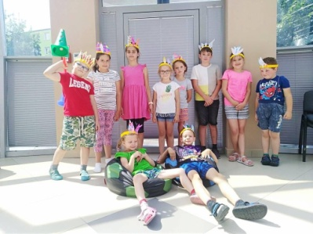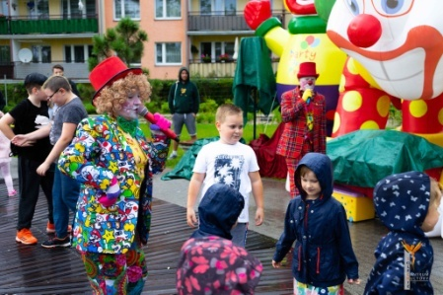
Zajęcia dla dzieci i młodzieży w SCK

5.2.3 Udział młodzieży w projektach pozaszkolnych
Patrz pkt 3.1.1
5.2.4 Atrakcyjne miejsca kultury, wypoczynku, sportu i rekreacji
Patrz pkt 1.4.1, 1.4.3, 1.4.4, 1.5.1.1, 1.5.1.5, 1.5.2, 1.9.3, 3.5.1, 5.2.2
5.2.4.1 Wykorzystanie obiektu i terenu przy ul. Tadeusza Kościuszki 30
5.2.4.2 Zagospodarowanie terenów po nasycalni
5.2.4.3 Wykorzystanie terenów nadwiślańskich
5.2.4.4 Wykorzystanie terenów Puszczy Bydgoskiej
5.2.5^{(*)} Funkcjonowanie streetworkerów
W 2020 roku nie zrealizowano działań ze względu na pandemię korona wirusa w Polsce.
5.2.6 ^{(*)}Funkcjonowanie strony internetowej z ofertą dla młodzieży
Szkoły prowadzone przez gminę posiadają własne strony internetowe, które umożliwiają śledzenie na bieżąco funkcjonowania i pracy szkół. Znajdują się na nich informacje o szkole, aktualności, galerie zdjęć, dokumenty, regulaminy, informacje o konkursach i ciekawostki dla uczniów. Adresy stron:
- Szkoła Podstawowa nr 1 – http://78.9.184.218/domeny/soleckajedynka/web-2020/index.php
- Szkoła Podstawowa nr 4 – http://sp4soleckujawski.edupage.org
- Szkoła Muzyczna I stopnia - www.psm.soleckujawski.pl
5.3 UROZMAICENIE FORMY OPIEKI NAD DZIEĆMI
5.3.1^{(*)} Utworzenie żłobka
Patrz pkt 1.6.1
5.3.2 Zwiększenie miejsc w przedszkolach publicznych i niepublicznych
Patrz pkt 1.6.2
5.3.3 Utworzenie punktów opieki nad dziećmi do lat trzech
Patrz pkt 1.6.1
5.3.4 Program „Rodzina 3+”
Liczbę rodzin posiadających kartę dużej rodziny oraz ilość wydanych kart w poszczególnych latach ilustruje poniższa tabela:

 | 2015 | 2016 | 2017 | 2018 | 2019 | 2020
Liczba rodzin posiadających Kartę Dużej Rodziny ogółem | 129 | 150 | 168 | 178 | 357 | 407
Liczba przyznanych Kart Dużej Rodziny w danym roku | 173 | 113 | 103 | 58 | 412 | 161

5.4 DOGODNE WARUNKI DO ZAMIESZKANIA I INWESTOWANIA
5.4.1 Przygotowanie atrakcyjnych terenów pod budownictwo mieszkaniowe jedno i wielorodzinne wraz z infrastrukturą
Przygotowanie terenów pod budownictwo odbywało się m.in. poprzez:
- W 2020 r. zostały zawarte 52 umowy dzierżawy na grunty połozone na terenie Gminy, w tym na terenie Parku Przemysłowego zawarto umowę na łączną powierzchnię 1,6443 ha.
- Dokonano 1 sprzedaży w formie zamiany pod zabudowę wielorodzinną na kwotę ponad 800.000 zł. Sprzedaż gruntów pod zabudowę wielorodzinną przyczyni się do dalszego rozwoju strefy mieszkalnej w rejonie ul. Kujawskiej.
- W związku z wejściem w życie ustawy przekształcającej prawo użytkowania wieczystego gruntów zabudowanych na cele mieszkaniowe, tzw. Ustawy przekształceniowej, wydanych zostało 700 zaświadczeń potwierdzających przekształcenie.
- Sprzedano 15 działek pod zabudowę jednorodzinną na łączną kwotę 2.381.849,24 zł. Sprzedaż gruntów pod zabudowę jednorodzinną dotyczyła głównie rejonu ulic Lipowa/Młyńska, tj. terenu, dla którego obowiązuje miejscowy plan zagospodarowania przestrzennego.
Ponadto sprzedano 18 lokali mieszkalnych na łączną kwotę 1.397.017 zł., w tym 6 lokali w trybie przetargowym, a 12 na rzecz dotychczasowych najemców
5.4.2 Rozbudowa Parku Przemysłowego etap III
5.4.3^{(*)} Rozbudowa Inkubatora Przedsiębiorczości
5.4.4 Sprawna obsługa przedsiębiorców
5.4.5 Lądowisko na terenie Parku Przemysłowego
5.4.6 Turystyka lotnicza

Objaśnienie:
(*) – zadania zrealizowane , o których pisano w poprzednich informacjach

Indeksem górnym w postaci * oznakowane są odpady niebezpieczne.

